Q.931协议分析
目 录
1 Q.931及Q.921概述 1
1.1 第二层和第三层提供的功能及接口 1
1.2 Q.921帧结构及规程单元和字段的格式 2
1.2.1 Q.921帧结构 2
1.2.2 Q.921规程单元及字段的格式 3
1.2.2.1 Flag 3
1.2.2.2 Address 3
1.2.2.3 Control 5
1.3 小结 7
2 Q.931协议分析 8
2.1 Q.931呼叫流程消息 8
2.1.1 消息功能定义及内容概述 9
2.1.2 各消息功能定义及内容 12
2.1.2.1 SETUP 12
2.1.2.2 CALL PROC 14
2.1.2.3 INFO、FACILTY 15
2.1.2.4 ALERT 18
2.1.2.5 CONN 20
2.1.2.6 CONN ACK 21
2.1.2.7 DISC （DISCONNECT） 22
2.1.2.8 REL 24
2.1.2.9 REL COM 25
2.1.2.10 REGISTER 26
2.2 信息单元编码 27
2.2.1 协议鉴别语 27
2.2.2 呼叫参考值 27
2.2.3 消息类型 28
2.2.4 其他信息单元 29
2.2.4.1 编码规则 29
2.2.4.2 锁定转换（Locking shift） 32
2.2.4.3 WLL设备2（WLL facility2） 32
2.2.4.4 承载能力（Bearer Capability） 33
2.2.4.5 通路识别（Channel identification） 35
2.2.4.6 主叫号码（Calling party number） 36
2.2.4.7 被叫号码（Called party number） 37
2.2.4.8 原因（Cause） 38
2.2.4.9 进展指示（Progress indicator） 40
2.3 小结 41
3 Q.931呼叫消息流程分析步骤 42
4 呼叫消息流程Trace的抓取 42
4.1 HDLCMON工具简介 42
4.2 HDLCMON命令格式 43
4.3 Trace的获取 43
5 呼叫消息流程Trace分析举例 44
5.1 根据cause的值确定呼叫中断的原因 44
5.2 GW侧设置EOC通道导致个别呼叫失败 46
5.3 鉴权失败 48
5.4 在单通或串话时确定故障链路 48
6 附录 50
6.1 cause原因列表 50
6.2 Trace分析工具――Q931 55
6.3 业务消息流程 58
6.3.1 主叫 58
6.3.2 被叫 59
6.3.3 开机注册 60
6.3.4 关机注册 60

参考文献
TELECOMMUNICATION STANDARDIZATION SECTOR OF ITU 《Q.930》
ISDN user-network interface layer 3 –General aspects
TELECOMMUNICATION STANDARDIZATION SECTOR OF ITU 《Q.931》
ISDN user-network interface layer 3 specification for basic call control
TELECOMMUNICATION STANDARDIZATION SECTOR OF ITU 《Q.920》
ISDN user-network interface data link layer –General aspects
TELECOMMUNICATION STANDARDIZATION SECTOR OF ITU 《Q.921》
ISDN user-network interface –Data link layer specification
TELECOMMUNICATION STANDARDIZATION SECTOR OF ITU 《Q.850》
Usage of cause and location in the digital subscriber signaling system No.1 and the Signalling System No.7 ISDN user part

Q.931及Q.921概述

第二层和第三层提供的功能及接口
Q.931标准描述的是D通道第三层的各种功能，说明了在ISDN用户-网络接口处的网络层呼叫建立、进行及拆线的过程。所有这些过程都是以基本传输速率或基群传输速率通过D-信道的消息交换方式实现的。Q.931标准介绍了通过D-信道的一个呼叫控制的基本特征、过程及所需要的信息。
第三层是利用数据链路层提供的功能和服务来实现其功能的。数据链路层提供的服务概括如下：
- 建立D通路上的数据链路连接
- 数据的防差错传输
- 重新建立数据链路连接（指示信息丢失）
第三层执行的功能主要包括以下各项：
- 处理与数据链路层通信的原语
- 产生和解释同层通信的第三层消息
- 管理呼叫控制过程中使用的定时器和逻辑实体
- 接入资源的管理，包括对B通道的管理
- 保证所提供的业务与用户要求一致性的检查（例如承载能力）
- 另外，第三层的功能还包括：选路和中继、传递用户和网络间的信息等。
第三层和相邻层的接口：ISDN用户－网络接口第三层服务接入点（SAP）为上一层提供服务，并通过数据链路层SAP从数据链路层接受服务。第三层和数据链路层之间接口的综述在Q.921标准中规定。为了更好地理解Q.931，先对Q.921进行简单的介绍。

Q.921帧结构及规程单元和字段的格式
在ISDN用户－网络接口处，数据链路层是采用D通道的链路接入协议LAPD（Link Access Procedure on the D-channel）。Q.921标准说明的是LAPD帧结构、规程单元及字段格式等。LAPD的目的是通过ISDN用户－网络接口采用D通道在第三层实体之间传递信息。
为了使LAPD能够应用于直接的用户－用户情况下的通信（例如，通过租用线的PABX至PABX通信），或者在混合的公用网和专用网情况下的通信，必须在相邻的数据链路层实体之间指定用户侧和网络侧。在混合的公用网和专用网情况下，公用网假定为网络侧，专用网假定为用户侧。

Q.921帧结构
数据链路层对等网络间信息的交换采用的是下面所示的帧结构方式，格式A所示的是没有信息字段的帧结构，格式B所示的是具有信息字段的帧结构。
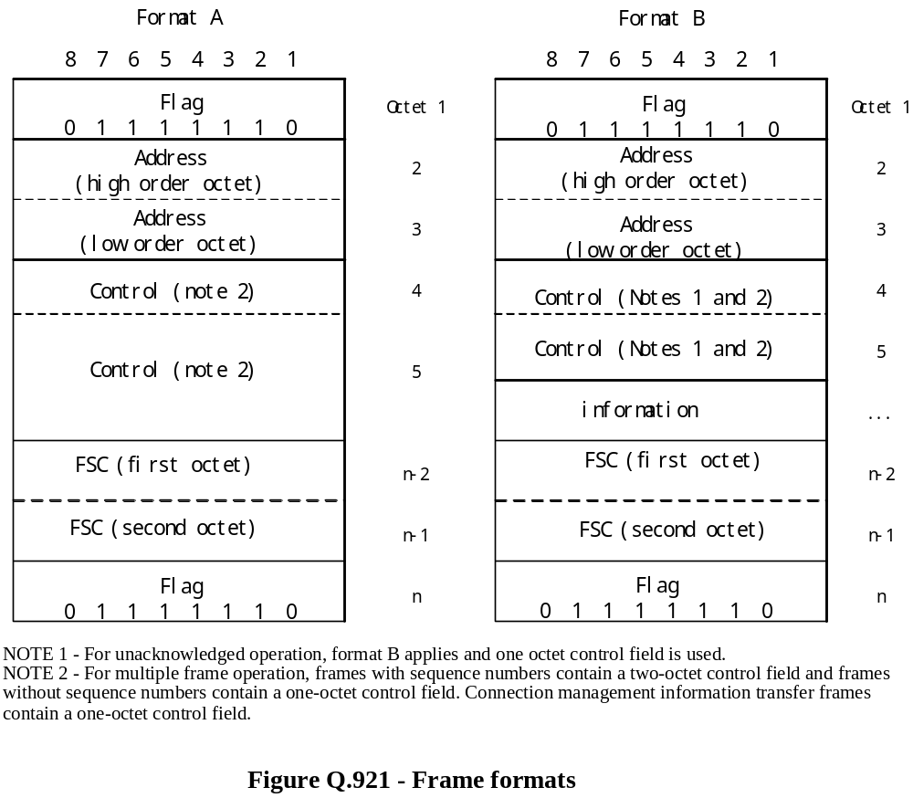

Q.921规程单元及字段的格式

Flag
所有的帧都是以Flag序列（01111110）开始和结束的。

Address
为了确保D通路上多个数据链路层协议的协调工作，在这些协议之间必须分配第二层地址区域。第二层地址区域的分配如下表所示：
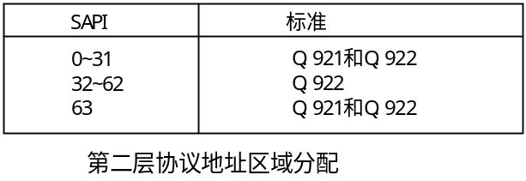
一个数据链路连接由每帧的地址字段中的数据链路连接标识符（DLCI）来识别。DLCI由服务接入点标识符（SAPI）和终端端点标识符（TEI）组成。
SAPI用于标识用户－网络接口处网络侧或用户侧的服务接入点。
TEI用于标识服务接入点内一个指定的连接端点。
地址字段由两个8比特组组成，地址字段识别命令帧的指定接收机和响应帧的发送机。地址字段的格式如下表所示：
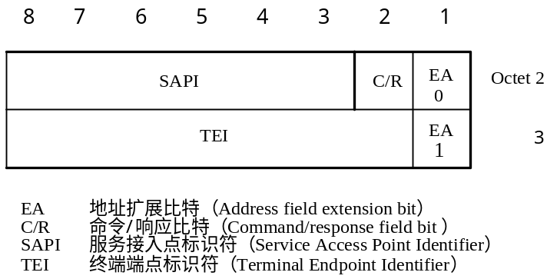
EA：地址扩展比特
地址字段的八比特组数由地址字段八比特组的第一个被传送的比特（即EA）来标识。 如果一个地址字段八比特组的第一个比特为“1”，则标识此八比特组为地址字段的最后一个八比特组。对LAPD操作的双八比特组地址字段，第一个八比特组的第1个比特应为“0”，标识下一个八比特组仍为地址字段；第二个八比特组的第1个比特应为“1”，标识该八比特组为地址字段的最后一个八比特组。
C/R：命令/响应比特
该比特标识一个帧是命令帧还是响应帧。在用户侧，发送命令帧时，C/R比特为“0”，发送响应帧时，C/R比特为“1”。而在网络侧则相反，发送命令帧时，C/R比特为“1”，发送响应帧时，C/R比特为“0”。具体如下表所示：
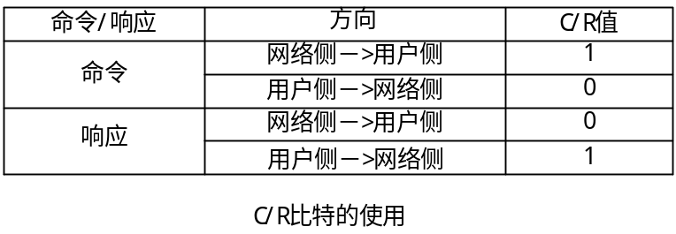
SAPI：服务接入点标识符
SAPI标识一个点，在此点处数据链路层实体为第三层或管理层实体提供数据链路服务。因此，SAPI规定了一个处理数据链路层帧的数据链路层实体，以及将接收由数据链路层帧所携带的信息的第三层或管理层实体。SAPI可以标识64个服务接入点，SAPI值的分配如下表所示：
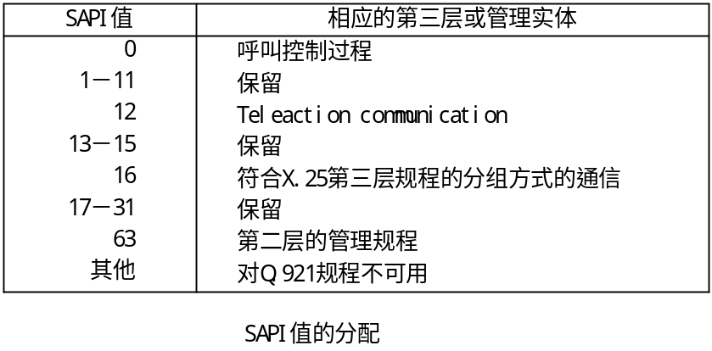
TEI：终端端点标识符
点到点数据链路连接的TEI仅对应于一个终端设备。TEI子字段允许规定128个TEI值，TEI值的分配如下表所示：
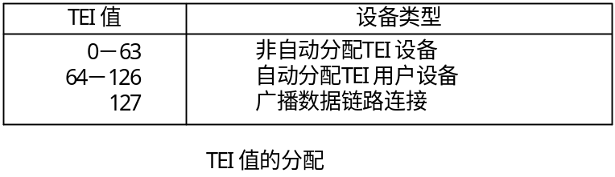

Control
控制字段用于识别帧的类型，它或者是命令、或是者响应。LAPD定义了三种类型的控制字段格式：编号信息传送（I格式）、管理功能（S格式）、无编号信息传送和控制功能（U格式）。各控制字段格式如下表所示：
I格式――用于在第三层实体间传送信息。
S格式――用于执行数据链路监视控制功能，例如：确认I帧、请求重新发送I帧等。
U格式――用于提供附加数据链路控制功能和无确认信息传送的无编号信息传送。

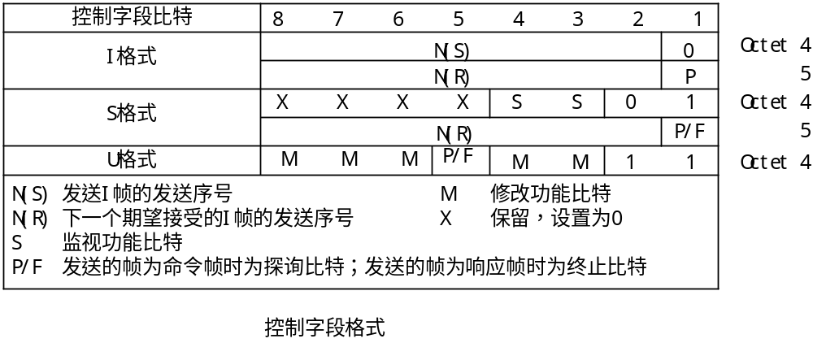
探询/终止（P/F）比特：所有的帧都包含有P/F比特，在命令帧中，P/F比特作为P比特使用；在响应帧中，P/F比特作为F比特使用。P比特置“1”，表示数据链路实体请求一个来自对端数据链路层实体的响应帧。F比特置“1”，表示数据链路实体所发送的帧为响应帧。
发送序号N(S)：只有I帧存在N(S)，为所发送I帧的发送序号。
接收序号N(R)：所有的I帧和监视帧都包含有N(R)，N(R)表示下一个期望接收的I帧的发送序号。N(R)表明发送这个N(R)的数据链路实体已经准确地接收了序号小于等于N(R)-1的所有I帧。
下表所列的是用户侧或网络侧数据链路层实体所使用的命令帧和响应帧：
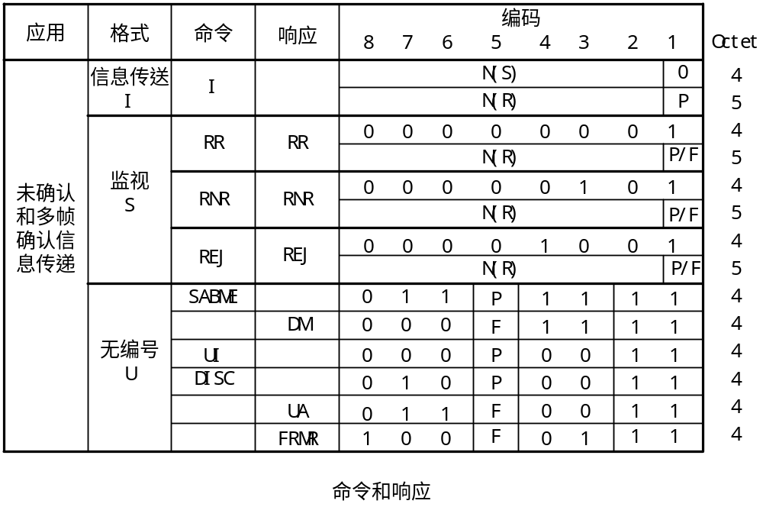
信息（I－Information）命令：其功能是通过数据链路连接传送第三层信息的编号帧。
置扩展异步平衡方式（SABME－Set Asynchronous Balanced Mode Extended）命令：无编号SABME命令用于将编址的用户侧或网络侧置于模128的多帧确认操作。在SABME命令中，不允许有信息字段。数据链路层实体通过发送UA响应帧来确认它已经接收到SABME命令。
断开（DISC－Disconnect）命令：无编号DISC命令用于结束多帧操作。在DISC命令中也不允许插入信息字段。数据链路层实体通过发送UA响应帧来确认它已经接收到DISC命令。在接收到UA或DM响应帧的确认后，发送DISC的数据链路层实体结束多帧操作。
无编号信息（UI－Unnumbered Information）命令：在第三层或管理实体请求无确认信息传送时，无编号命令UI将信息发送到对端。
准备接收（RR－Receive Ready）命令/响应：RR监视帧可表示数据链路层实体的状态，包括：已准备好接收I帧、确认此前已接收到编号≤N(R)-1的I帧、清除先前通过RNR帧表示的忙状态。数据链路层实体还可以用P为“1”的RR命令探询其对端数据链路层实体的状态。
拒绝（REJ－Reject）命令/响应：监视帧REJ用于请求重发从编号N(R)开始的I帧。
接收未准备好（RNR－Receive Not Ready）命令/响应：RNR表示发送其的数据链路层实体处于忙状态，即暂时不能接收对端发来的I帧。
无编号确认（UA－Unnumbered Acknowledgement）响应：数据链路层实体用UA帧来响应SABME或DISC命令的接收和接受。UA帧内不允许有信息字段。
断开方式（DM－Disconnected Mode）响应：数据链路层实体利用DM帧来向对端报告其处于不能实现多帧操作状态。DM响应中不允许插入信息字段。
帧拒绝（FRMR－Frame Reject）响应：若数据链路层实体收到FRMR响应，是报告不能通过重发同一帧来恢复的差错状态。比如收到无效的N(R)等。

小结
无线市话系统无线设备间通信，数据链路层采用的是HDLC（高级数据链路控制）协议的子集Q.921(采用D通道的链路接入协议－LAPD)，网络层采用的是Q.931协议。两层间的接口称为SAP（服务接入点），网络层实体通过SAP得到链路层的服务。数据链路层解释从物理层收到的数据流，为相邻两个设备间提供可靠的通信连接，数据单位为帧。网络层解释从数据链路层收到的数据，为网络内任意两个设备间提供通信服务。
Q.921标准说明的是LAPD帧结构、规程单元及字段格式等。Q.931标准描述的是D通道第三层的各种功能，说明了在ISDN用户-网络接口处的网络层呼叫建立、进行及拆线的过程及所需要的消息、信息等。

Q.931协议分析
本章主要通过对一个具体的呼叫消息流程Trace的具体分析，使大家初步了解Q.931的基本内容，概括介绍消息的结构及每个消息的功能定义和信息内容。有关详细资料请查阅Q.931协议。

Q.931呼叫流程消息
下表列出了电路交换呼叫连接控制中传送的消息种类。
Table Q.931 – Messages for circuit-mode connection control
Reference
(subclauses)
Call establishment messages:
ALERTING | 3.1.1
CALL PROCEEDING | 3.1.2
CONNECT | 3.1.3
CONNECT ACKNOWLEDGE | 3.1.4
PROGRESS | 3.1.8
SETUP | 3.1.14
SETUP ACKNOWLEDGE | 3.1.15
Call information phase messages:
RESUME | 3.1.11
RESUME ACKNOWLEDGE | 3.1.12
RESUME REJECT | 3.1.13
SUSPEND | 3.1.18
SUSPEND ACKNOWLEDGE | 3.1.19
SUSPEND REJECT | 3.1.20
Call clearing messages:
DISCONNECT | 3.1.5
RELEASE | 3.1.9
RELEASE COMPLETE | 3.1.10
Miscellaneous messages:
INFORMATION | 3.1.6
NOTIFY | 3.1.7
SEGMENT | Annex H (Note 2)
STATUS | 3.1.16
STATUS ENQUIRY | 3.1.17
NOTE 1 – In Recommendation Q.931 (1988) [53], support of user-user signalling was included for a number of reasons, including support of additional compatibility checking upon bilateral agreement with other users or in accordance with other standards (e.g. Recommendation X.213 [23]). To utilize this capability, the User-user information element can be included in the ALERTING, CONNECT, DISCONNECT, PROGRESS, RELEASE, RELEASE COMPLETE and SETUP messages. Details on this capability (explicit and implicit Type 1 user-user signalling) are given in Recommendation Q.957 [54].
NOTE 2 – The segment message is required if the optional segmentation procedure defined in Annex H is implemented.

消息功能定义及内容概述
在Q.931协议中，规定了每个消息要包含以下几部分，如下表所示：
- 协议鉴别语（protocol discriminator）；
- 呼叫参考（call reference）；
- 消息类型（message type）；
- 其他信息单元（other information elements, as required）。
8 | 7 | 6 | 5 | 4 | 3 | 2 | 1 | Octet
Protocol discriminator |  |  |  |  |  |  |  | 1
0 | 0 | 0 | 0 | Length of call reference value (in octets) |  |  |  | 2
Call reference value |  |  |  |  |  |  |  | 3
0 | Message type |  |  |  |  |  |  | etc.
Other information elements as required
信息单元1、2、3对所有消息来说是共同的而且是必须包括的，信息单元4根据消息类型的不同而有所不同。
下面以主叫流程中CSC从CS收到的SETUP消息为例，具体介绍本协议中消息内容结构：
以不同的颜色标识同一个消息内的不同内容，以相同的颜色标识相应的八位字节编码。
Protocol-discriminator call-reference message-type bearer-capability channel-identification calling party number called party number
LAPD: 0 R (F) I-frame (NR=2a NS=5c)
Q.931-BRI: ref=0x001a SETUP
Bearer cap (3)
Channel Id (2)
Calling Party Number (12) 1001000000
Called Party Number (8) 8880002
< 1: ( 42) 2751332
< 00 01 b8 54 46 02 00 1a 05 04 03 80 90 a3 18 02
< ca 82 6c 0c 00 80 31 30 30 31 30 30 30 30 30 30
< 70 08 80 38 38 38 30 30 30 32

消息内容：
- Q.931-BRI：协议鉴别语，8位字节编码：46
8 | 7 | 6 | 5 | 4 | 3 | 2 | 1 | Octet
TTC JT-Q.931-b protocol discriminator
0 | 1 | 0 | 0 | 0 | 1 | 1 | 0 | 1
标识该消息所使用的协议种类，以区别于规范内的其他消息。
Q.931的协议鉴别语的8位字节编码为：08
8 | 7 | 6 | 5 | 4 | 3 | 2 | 1 | Octet
Q.931/I.451 user-network call control messages protocol discriminator
0 | 0 | 0 | 0 | 1 | 0 | 0 | 0 | 1

- ref=0x001a：呼叫参考，一般包括3个8位字节编码：如下表所示
8 | 7 | 6 | 5 | 4 | 3 | 2 | 1 | Octet
0 | 0 | 0 | 0 | Length of call reference value (in octets) |  |  |  | 1
Flag |  |  |  |  |  |  |  | 2
Call reference value |  |  |  |  |  |  |  | etc.
NOTE – For call reference flag (octet 2)
Bit
The message is sent from the side that originates the call reference
1 The message is sent to the side that originates the call reference

呼叫参考基本特征：
- 标识B信道上的一个呼叫（本地有效）
- 用于在呼叫控制阶段对多个呼叫进行逻辑区分和控制
- 呼叫参考值由接口上发起呼叫的一侧分配
- 所有与该呼叫有关的消息使用相同的呼叫参考值
- 在整个呼叫期间呼叫参考值不变
- F：指示数据链路的那一侧发起呼叫
- 不同方向的两个呼叫可以使用相同的呼叫参考值
- SETUP：消息类型，8位字节编码:05，不同消息的8位字节编码见Q.931协议Table4-2。
- Bearer capability：承载能力。8位字节编码：04，详见Q.931协议4.5.5。
该信息单元的目的是标识承载的业务类型、传输模式及信息传递速率等信息。
对主叫来说，在用户－>网络接口，网络侧将检查主叫用户通过Bearer capability请求的承载业务是否和网络侧提供给该用户的承载业务相匹配。若发现不匹配，将拒绝该呼叫。（Cause=57\58\63\65）
对被叫来说，在网络－>用户接口，网络侧为被叫提供一个承载业务，用户要检查该网络侧通过Bearer capability提供的承载业务是否和用户能所支持的承载业务相匹配，若发现不匹配，将拒绝该呼叫。（Cause=88）
- Channel Id：通路识别。8位字节编码：18，详见Q.931协议4.5.13。
通道识别信息单元，作用是在信令流程所控制的接口内确认一个通道。在系统中，通过该信息单元可确认一个呼叫通路占用的是那一条B通道（对E1链路来说是那条E1线路及那个时隙；对CS和CSC间的ISDN线路来说是那个2B+D接口及那个B通道）。
在系统中，在CSC到网络侧的接口上，对主叫消息流程来说，该信息单元内容在CSC向网络侧方向所发的SETUP消息内已存在，同时在网络侧发回的CALL PROC消息内也存在；对被叫消息流程来说，虽然在网络侧发下来的SETUP消息内已经存在该信息单元，但其中的“信息通路选择”字段标识为“11”（any channel），此时还没有分配B-CH，所分配的B-CH通过CSC向网络侧方向所回的CALL PROC消息内的通路识别信息单元标识，即CSC负责分配通道的占用。
同样在CS和CSC的接口上，B通道的分配是由CS来负责的。
- “<”表示此为该节点收到的消息，而“>”表示此为该节点发出的消息；
- “< 1: ( 42) 2751332”根据其中的2751332可计算各个信令消息的时间间隔：将两个消息内的该值相减，再乘以相应的值（T），即为该两个消息的时间间隔。需注意的是对SCM2来说每一个单位(T)为25ms；对SCM3来说每一个单位(T)为10ms。“1:”标识该呼叫所占的channel序号。
- Calling Party Number：主叫机身码。8位字节编码：6c，详见Q.931协议4.5.10
- Called Party Number：被叫用户号码。8位字节编码：70，详间Q.931协议4.5.8

各消息功能定义及内容
本节延续上面的SETUP消息，介绍一个正常主叫呼叫消息流程内的各消息的内容结构。

SETUP
Table Q.931 – SETUP message content
Message type: SETUP
Significance: Global
Direction: Both
Information element | Reference (subclause) | Direction | Type | Length
Protocol discriminator | 4.2 | Both | M | 1
Call reference | 4.3 | Both | M | 2-*
Message type | 4.4 | Both | M | 1
Sending complete | 4.5 | Both | O (Note 1) | 1
Repeat indicator | 4.5 | Both | O (Note 2) | 1
Bearer capability | 4.5 | Both | M (Note 3) | 4-12
Channel identification | 4.5 | Both | O (Note 4) | 2-*
Progress indicator | 4.5 | Both | O (Note 5) | 2-4
Network-specific facilities | 4.5 | Both | O (Note 6) | 2-*
Display | 4.5 | n → u | O (Note 7) | (Note 8)
Date/Time | 4.5 | u → n | O (Note 19) | 8
Keypad facility | 4.5 | u → n | O (Note 9) | 2-34
Signal | 4.5 | n → u | O (Note 10) | 2-3
Calling party number | 4.5 | Both | O (Note 11) | 2-*
Calling party subaddress | 4.5 | Both | O (Note 12) | 2-23
Called party number | 4.5 | Both | O (Note 13) | 2-*
Called party subaddress | 4.5 | Both | O (Note 14) | 2-23
Transit network selection | 4.5 | u → n | O (Note 15) | 2-*
Repeat indicator | 4.5 | Both | O (Note 16) | 1
Low layer compatibility | 4.5 | Both | O (Note 17) | 2-18
High layer compatibility | 4.5 | Both | O (Note 18) | 2-5
NOTE 1 – Included if the user or the network optionally indicates that all information necessary for call establishment is included in the SETUP message.
NOTE 2 – The Repeat indicator information element is included immediately before the first Bearer capability information element when the bearer capability negotiation procedure is used (see Annex L).
NOTE 3 – May be repeated if the bearer capability negotiation procedure is used (see Annex L). For bearer capability negotiation, two Bearer capability information elements may be included in descending order of priority, i.e. highest priority first. Although support of multiple Bearer capability information elements may not be supported on all networks, on networks that do support it, and through suitable subscription arrangements, three Bearer capability information elements may be included (see 5.11). When they are not preceded by a Repeat indicator information element, they are included in ascending order of priority.
NOTE 4 – Mandatory in the network-to-user direction. Included in the user-to-network direction when a user wants to indicate a channel. If not included, its absence is interpreted as "any channel acceptable".
该消息是由主叫用户发向网络和由网络发向被叫用户的，用来发起一个呼叫建立过程。在3.1.1中介绍的是用户主叫时，CSC由CS侧收到的SETUP消息，下面的是CSC向系统侧发出的SETUP消息。
LAPD: 0 R (F) I-frame (NR=50 NS=4d)
Q.931: ref=0x0062 SETUP
Bearer cap (3)
Channel Id (4) E1=1 B-ch=30
Calling Party Number (11) 1001000000
Called Party Number (8) 8880002
WLL Facility2 (7)
> 2: ( 53) 2751332
> 00 01 9a a0 08 02 00 62 05 04 03 80 90 a3 18 04
> e9 81 83 1e 6c 0b 80 31 30 30 31 30 30 30 30 30
> 30 70 08 80 38 38 38 30 30 30 32 96 02 07 92 9e
> 07 11 96 00 01
消息内容：
- Q.931：协议鉴别语，8位字节编码：08
- ref=0x0062：呼叫参考，一般包括3个8位字节编码。
- SETUP：消息类型，8位字节编码:05，不同消息的8位字节编码见Q.931协议Table4-2
- Bearer cap：承载能力。8位字节编码：04，详见Q.931协议4.5.5。
- Channel Id：通路识别。8位字节编码：18，详见Q.931协议4.5.13。
- Calling Party Number：主叫机身码。8位字节编码：6c，详见Q.931协议4.5.10
- Called Party Number：被叫用户号码。8位字节编码：70，详间Q.931协议4.5.8
- WLL Facility2：系统中特定的信息单元，8位字节编码：02，此信息单元内容包括的主要是呼叫处理过程中所需要的各种信息。在此消息内该信息单元标识的是CS ID。

CALL PROC
Table Q.931 – CALL PROCEEDING message content
Message type: CALL PROCEEDING
Significance: Local
Direction: Both
Information element | Reference  (subclause) | Direction | Type | Length
Protocol discriminator | 4.2 | Both | M | 1
Call reference | 4.3 | Both | M | 2-*
Message type | 4.4 | Both | M | 1
Bearer capability | 4.5 | Both | O (Note 5) | 4-12
Channel identification | 4.5 | Both | O (Note 1) | 2-*
Progress indicator | 4.5 | Both | O (Note 2) | 2-4
Display | 4.5 | n → u | O (Note 3) | (Note 4)
High layer compatibility | 4.5 | Both | O (Note 6) | 2-5
NOTE 1 – Mandatory in the network-to-user direction if this message is the first message in response to a SETUP message. It is mandatory in the user-to-network direction if this message is the first message in response to a SETUP message, unless the user accepts the B-channel indicated in the SETUP message.
NOTE 2 – Included in the event of interworking. Included in the network-to-user direction in connection with the provision of in-band information/patterns. Included in the user-to-network direction in connection with the provision of in-band information/patterns if Annex K is implemented or in accordance with the procedures of 5.11.3 and 5.12.3.
NOTE 3 – Included if the network provides information that can be presented to the user.
NOTE 4 – The minimum length is 2 octets; the maximum length is network dependent and is either 34 or 82 octets.
NOTE 5 – The Bearer capability information element is included when the procedures of 5.11 for bearer capability selection apply. When present, progress indication No. 5, interworking has occurred and has resulted in a telecommunication service change, shall also be present.
NOTE 6 – The High layer compatibility information element is included when the procedures of 5.12 for high layer compatibility selection apply. When present, progress indication No. 5, interworking has occurred and has resulted in a telecommunication service change, shall also be present.

该消息是由被叫用户发向网络侧或由网络侧发向主叫用户的，作用是标识被请求的呼叫建立已经启动，并且不会再接受其他的呼叫建立请求。
LAPD: 0 C (F) I-frame (NR=4e NS=50)
Q.931: ref=0x8062 CALL PROC
Channel Id (4) E1=1 B-ch=30
WLL Facility2 (2)
< 2: ( 20) 2751333
< 02 01 a0 9c 08 02 80 62 02 18 04 e9 81 83 1e 96
< 02 02 93 00

LAPD: 0 C (F) I-frame (NR=5d NS=2a)
Q.931-BRI: ref=0x801a CALL PROC
Channel Id (2)
> 1: ( 13) 2751333
> 02 01 54 ba 46 02 80 1a 02 18 02 ca 82
消息内容：
- Q.931\Q.931-BRI：协议鉴别语，同SETUP消息；
- Ref=0x8062\Ref=0x801a：呼叫参考，但F位值为1，显示传送方向与相应的SETUP消息不同；
- CALL PROC：消息类型，八位字节编码：02，详见Q.931协议Table4-2；
- Channel Id：通路识别。8位字节编码：18，如果CALL PROC消息是SETUP消息后第一个响应的消息，则必须包含Channel Id信息单元，详见Q.931协议4.5.13；
- WLL Facility2：系统中特定的信息单元，8位字节编码：02。在此消息中该信息单元标识的是DTMF指示的值。

INFO、FACILTY
Table – FACILITY message content
Message type: FACILITY
Significance: Local
Direction: Both
Information element | Reference (subclause) | Direction | Type | Length
Protocol discriminator |  | Both | M | 1
Call reference |  | Both | M | 3
Message type |  | Both | M | 1
Facility |  | Both | M | 2-64
Locking shift |  | Both | O(Note 1) | 1
WLL Facility2 |  | Both | O(Note 1) | ?
NOTE 1 – This message is added to be compatible with the existing PHS system.
Table Q.931 – INFORMATION message content
Message type: INFORMATION
Significance: Local (Note 1)
Direction: Both
Information element | Reference (subclause) | Direction | Type | Length
Protocol discriminator | 4.2 | Both | M | 1
Call reference | 4.3 | Both | M (Note 2) | 2-*
Message type | 4.4 | Both | M | 1
Sending complete | 4.5 | Both | O (Note 3) | 1
Display | 4.5 | n → u | O (Note 4) | (Note 5)
Keypad facility | 4.5 | u → n | O (Note 6) | 2-34
Signal | 4.5 | n → u | O (Note 7) | 2-3
Called party number | 4.5 | both | O (Note 8) | 2-*
NOTE 1 – This message has local significance, but may carry information of global significance.
NOTE 2 – This message may be sent with the dummy call reference defined in 4.3 when feature key management procedures are used (see Recommendation Q.932); otherwise the minimum length is 2 octets.
NOTE 3 – Included if the user optionally indicates completion of overlap sending to the network, or if the network optionally indicates completion of overlap receiving to the user.
NOTE 4 – Included if the network provides information that can be presented to the user.
NOTE 5 – The minimum length is 2 octets; the maximum length is network dependent and is either 34 or 82 octets.
NOTE 6 – Either the Called party number or the Keypad facility information element is included by the user to transfer called party number information to the network during overlap sending. The Keypad facility information element may also be included if the user wants to convey other call establishment information to the network, or to convey supplementary service information.
NOTE 7 – Included if the network optionally provides additional information describing tones.
NOTE 8 – Either the Called party number or the Keypad facility information element is included by the user to convey called party number information to the network during overlap sending. The Called party number information element is included by the network to convey called party number information to the user during overlap receiving.

INFO和FACILITY消息是由用户或网络侧发送的，用来提供辅助信息。
LAPD: 0 C (F) I-frame (NR=4e NS=51)
Q.931: ref=0x8062 INFO
WLL Facility2 (9) Authentication data
< 2: ( 21) 2751333
< 02 01 a2 9c 08 02 80 62 7b 96 02 09 82 ff ff ff
< ff ff 00 00 00

LAPD: 0 C (F) I-frame (NR=5d NS=2b)
Q.931-BRI: ref=0x801a FACILTY
Unknown (1C) (27)
> 1: ( 38) 2751333
> 02 01 56 ba 46 02 80 1a 62 1c 1b 91 a1 18 02 01
> 01 06 07 03 a2 31 87 6c 01 09 31 0a 87 08 ac 46
> 00 00 fb 64 00 00

LAPD: 0 R (F) I-frame (NR=2c NS=5d)
Q.931-BRI: ref=0x001a FACILTY
Unknown (1C) (29)
< 1: ( 40) 2751345
< 00 01 ba 58 46 02 00 1a 62 1c 1d 91 a2 1a 02 01
< 01 30 15 06 07 03 a2 31 87 6c 01 09 31 0a 88 08
< 1b 7f 57 c1 25 83 75 b2

LAPD: 0 R (F) I-frame (NR=52 NS=4e)
Q.931: ref=0x0062 INFO
WLL Facility2 (16) Authentication result=OK
> 2: ( 28) 2751345
> 00 01 9c a4 08 02 00 62 7b 96 02 10 83 80 1b 7f
> 57 c1 25 83 75 b2 9e 07 11 96 00 01
消息内容：
- Q.931\Q.931-BRI：协议鉴别语，同SETUP消息；
- Ref=0x801a\Ref=0x8062：呼叫参考，F位值，显示传送方向的不同；
- INFO：消息类型，八位字节编码：7b，详见Q.931协议Table4-2；
- FACILTY: 消息类型，八位字节编码：62；前一个FACILIYT消息包含的内容为鉴权过程中，CSC向CS所发随机花样；而后一个FACILIYT消息包含的内容为CS通过该消息向CSC发送加密结果信息。
- WLL Facility2：系统中特定的信息单元，8位字节编码：02。在此消息中该信息单元主要包括了：鉴权编码、鉴权成功等信息。
- Facility (Unknown) ：该信息单元也是一个系统中特定的信息单元，8位字节编码：1c。Facility信息单元若出现在SETUP消息内标识重呼性信道切换；若出现在FACILITY消息内标识鉴权过程中的随机花样（CSC发往CS）或加密结果（CS发往CSC)。

ALERT
Table Q.931 – ALERTING message content
Message type: ALERTING
Significance: Global
Direction: Both
Information element | Reference (subclause) | Direction | Type | Length
Protocol discriminator | 4.2 | Both | M | 1
Call reference | 4.3 | Both | M | 2-*
Message type | 4.4 | Both | M | 1
Bearer capability | 4.5 | Both | O (Note 1) | 4-12
Channel identification | 4.5 | Both (Note 2) | O (Note 3) | 2-*
Progress indicator | 4.5 | Both | O (Note 4) | 2-4
Display | 4.5 | n → u | O (Note 5) | (Note 6)
Signal | 4.5 | n → u | O (Note 7) | 2-3
High layer compatibility | 4.5 | Both | O (Note 8) | 2-5
NOTE 1 – The Bearer capability information element is included when the procedures of 5.11 for bearer capability selection apply. When present, progress description No. 5, interworking has occurred and has resulted in a telecommunication service change, shall also be present.
NOTE 2 – Included in the network-to-user direction for support of the procedures in Annex D.
NOTE 3 – Mandatory if this message is the first message in response to a SETUP, unless the user accepts the B-channel indicated in the SETUP message.
NOTE 4 – Included in the event of interworking. Included in the network-to-user direction in connection with the provision of in-band information/patterns. Included in the user-to-network direction in connection with the provision of in-band information/patterns if Annex K is implemented or in accordance with the procedures of 5.11.3 and 5.12.3.
NOTE 5 – Included if the network provides information that can be presented to the user.
NOTE 6 – The minimum length is 2 octets; the maximum length is network dependent and is either 34 or 82 octets.
NOTE 7 – Included if the network optionally provides information describing tones or alerting signals.
NOTE 8 – The High layer compatibility information element is included when the procedures of 5.12 for high layer compatibility selection apply. When present, progress description No. 5, interworking has occurred and has resulted in a telecommunication service change, shall also be present.

该消息是由被叫用户发向网络侧或由网络侧发向主叫用户的，作用是标识已经向被叫用户发出振铃信息。
LAPD: 0 C (F) I-frame (NR=4f NS=52)
Q.931: ref=0x8062 ALERT
Progress Indicator (2)
< 2: ( 13) 2751346
< 02 01 a4 9e 08 02 80 62 01 1e 02 82 88

LAPD: 0 C (F) I-frame (NR=5e NS=2c)
Q.931-BRI: ref=0x801a ALERT
Progress Indicator (2)
> 1: ( 13) 2751346
> 02 01 58 bc 46 02 80 1a 01 1e 02 82 88
消息内容：
- Q.931\Q.931-BRI：协议鉴别语，同SETUP消息；
- Ref=0x8062\Ref=0x801a：呼叫参考，F位值为1；
- ALERT：消息类型，八位字节编码：01，详见Q.931协议Table4-2。
- Progress Indicator：八位字节编码：1e，详见Q.931协议4.5.23。该信息单元的作用是记述在一个呼叫期间所发生的一个事件。

CONN
Table Q.931 – CONNECT message content
Message type: CONNECT
Significance: Global
Direction: Both
Information element | Reference (subclause) | Direction | Type | Length
Protocol discriminator | 4.2 | Both | M | 1
Call reference | 4.3 | Both | M | 2-*
Message type | 4.4 | Both | M | 1
Bearer capability | 4.5 | Both | O (Note 1) | 4-12
Channel identification | 4.5 | Both (Note 2) | O (Note 3) | 2-*
Progress indicator | 4.5 | Both | O (Note 4) | 2-4
Display | 4.5 | n → u | O (Note 5) | (Note 6)
Date/time | 4.5 | n → u | O (Note 7) | 8
Signal | 4.5 | n → u | O (Note 8) | 2-3
Low layer compatibility | 4.5 | Both | O (Note 9) | 2-18
High layer compatibility | 4.5 | Both | O (Note 10) | 2-5
NOTE 1 – The Bearer capability information element is included when the procedures of 5.11 for bearer capability selection apply.
NOTE 2 – Included in the network-to-user direction for support of the procedures in Annex D.
NOTE 3 – Mandatory if this is the first message in response to a SETUP, unless the user accepts the B-channel indicated in the SETUP message.
NOTE 4 – Included in the event of interworking or in connection with the provision of in-band information/patterns.
NOTE 5 – Included if the network provides information that can be presented to the user.
NOTE 6 – The minimum length is 2 octets; the maximum length is network dependent and is either 34 or 82 octets.
NOTE 7 – As a network option, it may be included to provide date and time information to the calling user for all calls or for calls involving specific telecommunication services.
NOTE 8 – Included if the network optionally provides additional information describing tones.
NOTE 9 – Included in the user-to-network when the answering user wants to return low layer compatibility information to the calling user. Included in the network-to-user direction if the user awarded the call included a Low layer compatibility information element in the CONNECT message. Optionally included for low layer compatibility negotiation, but some networks may not transport this information element to the calling user (see Annex J).
NOTE 10 – The High layer compatibility information element is included when the procedures of 5.12 for high layer compatibility selection apply.

该消息是由被叫用户发向网络侧和由网络侧发向主叫用户的，用来标识连接通路被接受。
LAPD: 0 C (F) I-frame (NR=4f NS=53)
Q.931: ref=0x8062 CONN
< 2: ( 9) 2751346
< 02 01 a6 9e 08 02 80 62 07

LAPD: 0 C (F) I-frame (NR=5e NS=2d)
Q.931-BRI: ref=0x801a CONN
> 1: ( 9) 2751346
> 02 01 5a bc 46 02 80 1a 07
消息内容：
- Q.931\Q.931-BRI：协议鉴别语，同SETUP消息；
- Ref=0x8062\Ref=0x801a：呼叫参考，F位值为1；
- CONN：消息类型，八位字节编码：07，详见Q.931协议Table4-2。

CONN ACK
Table Q.931 – CONNECT ACKNOWLEDGE message content
Message type: CONNECT ACKNOWLEDGE
Significance: Local
Direction: Both
Information element | Reference (subclause) | Direction | Type | Length
Protocol discriminator | 4.2 | Both | M | 1
Call reference | 4.3 | Both | M | 2-*
Message type | 4.4 | Both | M | 1
Display | 4.5 | n → u | O (Note 1) | (Note 2)
Signal | 4.5 | n → u | O (Note 3) | 2-3
NOTE 1 – Included if the network provides information that can be presented to the user.
NOTE 2 – The minimum length is 2 octets; the maximum length is network dependent and is either 34 or 82 octets.
NOTE 3 – Included if the network optionally provides additional information describing tones.

该消息由网络侧向被叫用户发送的，用来标识该被叫用户已经被授予该连接通路。该消息也会由主叫用户向网络侧发送，用来确认对称的通路连接控制过程。
LAPD: 0 R (F) I-frame (NR=2e NS=5e)
Q.931-BRI: ref=0x001a CONN ACK
< 1: ( 9) 2751348
< 00 01 bc 5c 46 02 00 1a 0f

LAPD: 0 R (F) I-frame (NR=54 NS=4f)
Q.931: ref=0x0062 CONN ACK
> 2: ( 9) 2751348
> 00 01 9e a8 08 02 00 62 0f
消息内容：
- Q.931\Q.931-BRI：协议鉴别语，同SETUP消息；
- Ref=0x0062\Ref=0x001a：呼叫参考，但F位值为0；
- CONN ACK：消息类型，八位字节编码：0f，详见Q.931协议Table4-2。

DISC （DISCONNECT）
Table Q.931 – DISCONNECT message content
Message type: DISCONNECT
Significance: Global
Direction: Both
Information element | Reference (subclause) | Direction | Type | Length
Protocol discriminator | 4.2 | Both | M | 1
Call reference | 4.3 | Both | M | 2-*
Message type | 4.4 | Both | M | 1
Cause | 4.5 | Both | M | 4-32
Progress indicator | 4.5 | (Note 1) | O (Note 2) | 2-4
Display | 4.5 | n → u | O (Note 3) | (Note 4)
Signal | 4.5 | n → u | O (Note 5) | 2-3
NOTE 1 – Included in the network-to-user direction if the network provides in-band tones. See Annex D for usage in the user-to-network direction.
NOTE 2 – Included by the network if in-band tones are provided. However, the user may include the progress indicator and provide in-band tones. See Annex D. In such cases, the network will ignore this information element and will not convey the in-band tones.
NOTE 3 – Included if the network provides information that can be presented to the user.
NOTE 4 – The minimum length is 2 octets; the maximum length is network dependent and is either 34 or 82 octets.
NOTE 5 – Included if the network optionally provides additional information describing tones.

该消息由用户发起，请求网络侧释放该连接通路。
LAPD: 0 R (F) I-frame (NR=30 NS=63)
Q.931-BRI: ref=0x001a DISC
Cause (2) cause=16
< 1: ( 13) 2751891
< 00 01 c6 60 46 02 00 1a 45 08 02 80 90

LAPD: 0 R (F) I-frame (NR=57 NS=54)
Q.931: ref=0x0062 DISC
Cause (2) cause=16
> 2: ( 13) 2751891
> 00 01 a8 ae 08 02 00 62 45 08 02 80 90
消息内容：
- Q.931\Q.931-BRI：协议鉴别语，同SETUP消息；
- Ref=0x0062\Ref=0x001a：呼叫参考，但F位值为0；
- DISC：消息类型，八位字节编码：45，详见Q.931协议Table4-2
- Cause：呼叫中断原因，8位字节编码：08，DISCONNECT消息必须包含该信息单元，各Cause不同值的含义见附录，详细内容请参阅Q.931协议。

REL
Table Q.931 – RELEASE message content
Message type: RELEASE
Significance: Local (Note 1)
Direction: Both
Information element | Reference (subclause) | Direction | Type | Length
Protocol discriminator | 4.2 | Both | M | 1
Call reference | 4.3 | Both | M | 2-*
Message type | 4.4 | Both | M | 1
Cause | 4.5 | Both | O (Note 2) | 2-32
Display | 4.5 | n → u | O (Note 3) | (Note 4)
Signal | 4.5 | n → u | O (Note 5) | 2-3
NOTE 1 – This message has local significance; however, it may carry information of global significance when used as the first call clearing message.
NOTE 2 – Mandatory in the first call clearing message, including when the RELEASE message is sent as a result of an error handling condition.
NOTE 3 – Included if the network provides information that can be presented to the user.
NOTE 4 – The minimum length is 2 octets; the maximum length is network dependent and is either 34 or 82 octets.
NOTE 5 – Included if the network optionally provides additional information describing tones.

该消息是由网络侧发向用户的，用来标识连接通路已经被切断，并且网络侧已经准备释放该信道和呼叫参考。接受端收到该消息后，将在发出RELEASE COMPLETE后释放该信道并准备释放该呼叫参考值。
LAPD: 0 C (F) I-frame (NR=55 NS=57)
Q.931: ref=0x8062 REL
Cause (2) cause=16
< 2: ( 13) 2751891
< 02 01 ae aa 08 02 80 62 4d 08 02 82 90

LAPD: 0 C (F) I-frame (NR=64 NS=30)
Q.931-BRI: ref=0x801a REL
Cause (2) cause=16
> 1: ( 13) 2751891
> 02 01 60 c8 46 02 80 1a 4d 08 02 82 90
消息内容：
- Q.931\Q.931-BRI：协议鉴别语，同SETUP消息；
- Ref=0x8062\Ref=0x801a：呼叫参考，但F位值为1；
- REL：消息类型，八位字节编码：4d，详见Q.931协议Table4-2；
- Cause：呼叫中断原因，8位字节编码：08。

REL COM
Table Q.931 – RELEASE COMPLETE message content
Message type: RELEASE COMPLETE
Significance: Local (Note 1)
Direction: Both
Information element | Reference (subclause) | Direction | Type | Length
Protocol discriminator | 4.2 | Both | M | 1
Call reference | 4.3 | Both | M | 2-*
Message type | 4.4 | Both | M | 1
Cause | 4.5 | Both | O (Note 2) | 2-32
Display | 4.5 | n → u | O (Note 3) | (Note 4)
Signal | 4.5 | n → u | O (Note 5) | 2-3
NOTE 1 – This message has local significance; however, it may carry information of global significance when used as the first call clearing message.
NOTE 2 – Mandatory in the first call clearing message, including when the RELEASE COMPLETE message is sent as a result of an error handling condition.
NOTE 3 – Included if the network provides information that can be presented to the user.
NOTE 4 – The minimum length is 2 octets; the maximum length is network dependent and is either 34 or 82 octets.
NOTE 5 – Included if the network optionally provides additional information describing tones.

该消息由用户侧发出，用来标识本端已经释放该呼叫的信道和呼叫参考值，该信道可以再次被利用，接受端可以释放相应的呼叫参考值。
LAPD: 0 R (F) I-frame (NR=31 NS=64)
Q.931-BRI: ref=0x001a REL COM
< 1: ( 9) 2751893
< 00 01 c8 62 46 02 00 1a 5a

LAPD: 0 R (F) I-frame (NR=58 NS=55)
Q.931: ref=0x0062 REL COM
> 2: ( 9) 2751893
> 00 01 aa b0 08 02 00 62 5a
消息内容：
- Q.931\Q.931-BRI：协议鉴别语，同SETUP消息；
- Ref=0x0062\Ref=0x001a：呼叫参考，但F位值为0；
- REL COM：消息类型，八位字节编码：5a，详见Q.931协议Table4-2。

REGISTER
除了上面提到的FACILITY消息外，在无线市话系统中还有REGISTER消息被用来提供辅助业务。
Table – REGISTER message content

Message type: REGISTER
Significance: Local
Direction: u →n
Information element | Reference (subclause) | Direction | Type | Length
Protocol discriminator |  | u →n | M | 1
Call reference |  | u →n | M | 3
Message type |  | u →n | M | 1
Facility |  | u →n | O | 2-64

LAPD: 0 R (F) I-frame (NR=1b NS=1e)
Q.931-BRI: ref=0x004d REGISTER
Unknown (1C) (35)
< 1: ( 46) 158929
< 00 01 3c 36 46 02 00 4d 64 1c 23 91 a1 20 02 01
< 4d 06 07 03 a2 31 87 6c 01 08 31 12 86 01 01 40
< 0d 6c 0b 80 31 30 30 31 30 30 30 30 30 30
消息内容：
- Q.931-BRI：协议鉴别语，同SETUP消息；
- Ref=0x004d：呼叫参考，F位值为0；
- REGISTER：消息类型，八位字节编码：64
- Facility（Unknown）：设备，八位字节编码：1c

信息单元编码
前面已经提到，在Q.931标准内，每个消息都包含下面几部分：
- 协议鉴别语（protocol discriminator）；
- 呼叫参考（call reference）；
- 消息类型（message type）；
- 其他信息单元（other information elements, as required）。
其中信息单元a）、b）和c）对每个消息来说是必须的，但信息元素d）则根据消息类型的不同而包括不同的内容，这里将简单介绍无线市话系统中的部分信息单元的编码。

协议鉴别语
协议鉴别语的作用是将Q.931消息和其他的消息区别开来。包括区别用户网络接口上其他定义的消息，及其他标准的消息。协议鉴别语单元是每个消息的起始单元，其编码如下：
8 | 7 | 6 | 5 | 4 | 3 | 2 | 1 | Octet
Q.931/I.451 user-network call control messages protocol discriminator
0 | 0 | 0 | 0 | 1 | 0 | 0 | 0 | 1

呼叫参考值
呼叫参考的作用是在本地用户－网络接口处识别消息所涉及的呼叫或设备登记/撤销的请求。呼叫参考是每条消息的第二部分，一般包括3个8位字节编码，如下表所示：
8 | 7 | 6 | 5 | 4 | 3 | 2 | 1 | Octet
0 | 0 | 0 | 0 | Length of call reference value (in octets) |  |  |  | 1
Flag |  |  |  |  |  |  |  | 2
Call reference value |  |  |  |  |  |  |  | etc.
NOTE – For call reference flag (octet 2)
Bit
The message is sent from the side that originates the call reference
1 The message is sent to the side that originates the call reference

呼叫参考基本特征：
- 标识B信道上的一个呼叫（本地有效）
- 用于在呼叫控制阶段对多个呼叫进行逻辑区分和控制
- 呼叫参考值由接口上发起呼叫的一侧分配
- 所有与该呼叫有关的消息使用相同的呼叫参考值
- 在整个呼叫期间呼叫参考值不变,直到呼叫结束
- F：指示由二层逻辑链路的那一侧发出呼叫参考值，发端总是置F为“0”，终端总是置F为“1”。即由F可判断数据链路那一侧发起呼叫
- 同一个D通路二层数据链路上，不同方向的两个呼叫可以使用相同的呼叫参考值

消息类型
消息类型的作用是识别正在发送的消息的功能。消息类型是每个消息的第三部分，消息类型的编码如下表所示：
8 | 7 | 6 | 5 | 4 | 3 | 2 | 1 | Octet
0 | Message type |  |  |  |  |  |  | 1
Table – Message types
 | Bits
 | 8 | 7 | 6 | 5 | 4 | 3 | 2 | 1
 | 0 | 0 | 0 | 0 | 0 | 0 | 0 | 0 |  | Escape to nationally specific message type (Note)
 | 0 | 0 | 0 | - | - | - | - | - |  | Call establishment message:
 |  |  |  | 0 | 0 | 0 | 0 | 1 |  | – ALERTING
 |  |  |  | 0 | 0 | 0 | 1 | 0 |  | – CALL PROCEEDING
 |  |  |  | 0 | 0 | 1 | 1 | 1 |  | – CONNECT
 |  |  |  | 0 | 1 | 1 | 1 | 1 |  | – CONNECT ACKNOWLEDGE
 |  |  |  | 0 | 0 | 0 | 1 | 1 |  | – PROGRESS
 |  |  |  | 0 | 0 | 1 | 0 | 1 |  | – SETUP
 |  |  |  | 0 | 1 | 1 | 0 | 1 |  | – SETUP ACKNOWLEDGE
 | 0 | 0 | 1 | - | - | - | - | - |  | Call information phase message:
 |  |  |  | 0 | 0 | 1 | 1 | 0 |  | – RESUME
 |  |  |  | 0 | 1 | 1 | 1 | 0 |  | – RESUME ACKNOWLEDGE
 |  |  |  | 0 | 0 | 0 | 1 | 0 |  | – RESUME REJECT
 |  |  |  | 0 | 0 | 1 | 0 | 1 |  | – SUSPEND
 |  |  |  | 0 | 1 | 1 | 0 | 1 |  | – SUSPEND ACKNOWLEDGE
 |  |  |  | 0 | 0 | 0 | 0 | 1 |  | – SUSPEND REJECT
 |  |  |  | 0 | 0 | 0 | 0 | 0 |  | – USER INFORMATION
 | 0 | 1 | 0 | - | - | - | - | - |  | Call clearing messages:
 |  |  |  | 0 | 0 | 1 | 0 | 1 |  | – DISCONNECT
 |  |  |  | 0 | 1 | 1 | 0 | 1 |  | – RELEASE
 |  |  |  | 1 | 1 | 0 | 1 | 0 |  | – RELEASE COMPLETE
 |  |  |  | 0 | 0 | 1 | 1 | 0 |  | – RESTART
 |  |  |  | 0 | 1 | 1 | 1 | 0 |  | – RESTART ACKNOWLEDGE
 | 0 | 1 | 1 | - | - | - | - | - |  | Miscellaneous messages:
 |  |  |  | 0 | 0 | 0 | 0 | 0 |  | – SEGMENT
 |  |  |  | 1 | 1 | 0 | 0 | 1 |  | – CONGESTION CONTROL
 |  |  |  | 1 | 1 | 0 | 1 | 1 |  | – INFORMATION
 |  |  |  | 0 | 1 | 1 | 1 | 0 |  | – NOTIFY
 |  |  |  | 1 | 1 | 1 | 0 | 1 |  | – STATUS
 |  |  |  | 1 | 0 | 1 | 0 | 1 |  | – STATUS ENQUIRY
 | NOTE – When used, the message type is defined in the following octet(s), according to the national specification

其他信息单元

编码规则
其他信息单元的编码规则允许每个设备在处理消息时能够查找到那些对它重要的信息单元，而对那些不重要的或无关的信息单元则忽略。本标准规定了两类信息单元：单八比特组信息单元和可变长度信息单元如下图所示。
8 | 7 | 6 | 5 | 4 | 3 | 2 | 1 | Octet
1 | Information element identifier |  |  | Contents of information element |  |  |  | 1
a) Single octet information element format (type 1)
8 | 7 | 6 | 5 | 4 | 3 | 2 | 1 | Octet
1 | Information element identifier |  |  |  |  |  |  | 1
b) Single octet information element format (type 2)
8 | 7 | 6 | 5 | 4 | 3 | 2 | 1 | Octet
0 | Information element identifier |  |  |  |  |  |  | 1
Length of contents of information element (octets) |  |  |  |  |  |  |  | 2
Contents of information element |  |  |  |  |  |  |  | 3  etc.
c) Variable length information element format
Figure – Formats of information elements
Table – Information element identifier coding
 |  | Reference  subclause | Maximum length (octets) (Note 1)
Bits
8 7 6 5 4 3 2 1
1 : : : - - - - | Single octet information elements:
0 0 0 - - - - | Reserved
0 0 1 - - - - | Shift (Note 2) | 4.5.3/4.5.4 | 1
0 1 0 0 0 0 0 | More data | 4.5.20 | 1
0 1 0 0 0 0 1 | Sending complete | 4.5.27 | 1
0 1 1 - - - - | Congestion level | 4.5.14 | 1
1 0 1 - - - - | Repeat indicator | 4.5.24 | 1
0 : : : : : : : | Variable length information element:
0 0 0 0 0 0 0 | Segmented message | 4.5.26 | 4
0 0 0 0 1 0 0 | Bearer capability (Note 2) | 4.5.5 | 12
0 0 0 1 0 0 0 | Cause (Note 2) | 4.5.12 | 32
0 0 1 0 0 0 0 | Call identity | 4.5.6 | 10
0 0 1 0 1 0 0 | Call state | 4.5.7 | 3
0 0 1 1 0 0 0 | Channel identification (Note 2) | 4.5.13 | (Note 4)
0 0 1 1 1 1 0 | Progress indicator (Note 2) | 4.5.23 | 4
0 1 0 0 0 0 0 | Network-specific facilities (Note 2) | 4.5.21 | (Note 4)
0 1 0 0 1 1 1 | Notification indicator | 4.5.22 | 3
0 1 0 1 0 0 0 | Display | 4.5.16 | 34/82
0 1 0 1 0 0 1 | Date/time | 4.5.15 | 8
0 1 0 1 1 0 0 | Keypad facility | 4.5.18 | 34
0 1 1 0 1 0 0 | Signal (Note 2) | 4.5.28 | 3
1 0 0 0 0 0 0 | Information rate | 4.6.3 | 6
1 0 0 0 0 1 0 | End-to-end transit delay | 4.6.2 | 11
1 0 0 0 0 1 1 | Transit delay selection and indication | 4.6.9 | 5
1 0 0 0 1 0 0 | Packet layer binary parameters | 4.6.4 | 3
1 0 0 0 1 0 1 | Packet layer window size | 4.6.5 | 4
1 0 0 0 1 1 0 | Packet size | 4.6.6 | 4
1 0 0 0 1 1 1 | Closed user group | 4.6.1 | 7
1 0 0 1 0 1 0 | Reverse charging indication | 4.6.8 | 3
1 1 0 1 1 0 0 | Calling party number | 4.5.10 | (Note 4)
1 1 0 1 1 0 1 | Calling party subaddress | 4.5.11 | 23
1 1 1 0 0 0 0 | Called party number | 4.5.8 | (Note 4)
1 1 1 0 0 0 1 | Called party subaddress | 4.5.9 | 23
1 1 1 0 1 0 0 | Redirecting number | 4.6.7 | (Note 4)
1 1 1 1 0 0 0 | Transit network selection (Note 2) | 4.5.29 | (Note 4)
1 1 1 1 0 0 1 | Restart indicator | 4.5.25 | 3
1 1 1 1 1 0 0 | Low layer compatibility (Note 2) | 4.5.19 | 18
1 1 1 1 1 0 1 | High layer compatibility (Note 2) | 4.5.17 | 5
1 1 1 1 1 1 0 | User-user | 4.5.30 | 35/131
1 1 1 1 1 1 1 | Escape for extension (Note 3)
All other values are reserved (Note 5)
NOTE 1 – The length limits described for the variable length information elements take into account only the present ITU-T standardized coding values. Future enhancements and expansions to this Recommendation will not be restricted to these limits.
NOTE 2 – This information element may be repeated.
NOTE 3 – This escape mechanism is limited to codesets 4, 5, 6 and 7. When the escape for extension is used, the information element identifier is contained in octet-group 3 and the content of the information element follows in the subsequent octets as shown in Figure 4-8.
NOTE 4 – The maximum length is network dependent.
NOTE 5 – The reserved values with bits 5-8 coded "0000" are for future information elements for which comprehension by the receiver is required.
可变长度信息单元的第二个八比特组表示该信息单元内容的长度，该长度是从第三个八比特组开始计算的。
除了上面提到的信息单元外，为了保证系统兼容性等，还可以将这些信息单元扩展为八个编码集合（codeset）。在单八比特组信息单元中有一个“Shift”信息单元，该信息单元用来在每个编码集合内用来指示由一个编码集合转换到另一个编码集合。Shift信息单元的内容指示下一个或几个信息单元将使用的编码集合。目前正在使用的编码集合称为“现行编码集合（active codeset）”，默认情况下，编码系列0为初始的“现行编码集合”。

锁定转换（Locking shift）
有两种编码集合转换的过程：锁定转换（Locking shift）、非锁定转换（Non-locking shift）。
锁定转换信息单元作用是指示一个更高的编码集合来说明下一个或几个信息单元，该编码集合一直有效直到下一个锁定转换信息单元出现，另外，锁定转换信息单元只是在包含该信息单元的一个消息内有效，每个消息的初始现行编码集合为编码集合0。在无线市话系统中使用到的是锁定转换过程。
非锁定转换信息单元作用是提供一个临时的编码集合来说明下一个信息单元，在下一个信息单元结束后，将继续采用现行编码集合来解释后续的信息单元。
8 | 7 | 6 | 5 | 4 | 3 | 2 | 1 | Octet
 | Shift identifier
1 | 0 | 0 | 1 | 0 | New codeset identification |  |  | 1
↑
"0" in this position indicates locking shift

  - 新编码集合标识（New codeset identification）
Bits
3 2 1
0 0 0 | Not applicable
0 0 1  to  0 1 1 | Reserved
1 0 0 | Codeset 4: information elements for ISO/IEC use
1 0 1 | Codeset 5: information elements for national use
1 1 0 | Codeset 6: information elements specific to the local network (either public or private)
1 1 1 | Codeset 7: user-specific information elements

WLL设备2（WLL facility2）
WLL设备信息单元是无线市话系统特有的信息单元。
8 | 7 | 6 | 5 | 4 | 3 | 2 | 1 | Octet
 | WLL facility2 information element identifier
0 | 0 | 0 | 0 | 0 | 0 | 1 | 0 | 1
Length of the WLL facility2 contents |  |  |  |  |  |  |  | 2
ext. | Spare |  | WLL facility2 identifier |  |  |  |  | 3
1 | 0 | 0
Component |  |  |  |  |  |  |  | 4 etc.

- WLL facility2标识符（WLL facility2 identifier）：Octet3
 | 8 | 7 | 6 | 5 | 4 | 3 | 2 | 1
 | 1 | 0 | 0 | 0 | 0 | 0 | 0 | 0 | Register request
 | 1 | 0 | 0 | 0 | 0 | 0 | 1 | 0 | Authentication request
 | 1 | 0 | 0 | 0 | 0 | 0 | 1 | 1 | Authentication response
 | 1 | 0 | 0 | 0 | 0 | 1 | 0 | 0 | Hand-over
 | 1 | 0 | 0 | 0 | 0 | 1 | 0 | 1 | Call release information
 | 1 | 0 | 0 | 0 | 1 | 0 | 0 | 0 | Hook flash
 | 1 | 0 | 0 | 1 | 0 | 0 | 0 | 1 | Audio gain value indication
 | 1 | 0 | 0 | 1 | 0 | 0 | 1 | 0 | WLL facility
 | 1 | 0 | 0 | 1 | 0 | 0 | 1 | 1 | DTMF indication
All other values are reserved.

- DTMF指示（DTMF indication）：Octet3=0x93
 | 8 | 7 | 6 | 5 | 4 | 3 | 2 | 1
 | 0 | 0 | 0 | 0 | 0 | 0 | 0 | Indication | Octet 4
Indication
- DTMF disable: do not send DTMF after CONNECT message from NIU
- DTMF enable: do send DTMF in-band after CONNECT message from NIU

承载能力（Bearer Capability）
承载能力信息单元的用途是指示网络所提供的一个被请求的I.231承载业务。承载能力信息单元编码如下列图表所示：
8 | 7 | 6 | 5 | 4 | 3 | 2 | 1 | Octet
 | Bearer capability information element identifier
0 | 0 | 0 | 0 | 0 | 1 | 0 | 0 | 1
Length of the bearer capability contents |  |  |  |  |  |  |  | 2
ext.  1 | Coding standard |  | Information transfer capability |  |  |  |  | 3
ext.  1 | Transfer mode |  | Information transfer rate |  |  |  |  | 4
ext. | Layer 1 ident. |  | User information layer 1 protocol |  |  |  |  | 5
1 | 0 | 1

- 编码标准（Coding standard）：Octet3
 | 7 | 6
 | 0 | 0 |  | ITU-T standardized coding
 | 0 | 1 |  | ISO/IEC Standard (Note 1)
 | 1 | 0 |  | National standard (Note 1)
 | 1 | 1 |  | Standard defined for the network (either public or private) present on the  Network side of the interface (Note 1)
在无线市话系统中采用的是ITU-T标准编码。
- 信息传递能力（Information transfer capability）：Octet3
 | 5 | 4 | 3 | 2 | 1
 | 0 | 0 | 0 | 0 | 0 | Speech
 | 0 | 1 | 0 | 0 | 0 | Unrestricted digital information
 | 0 | 1 | 0 | 0 | 1 | Restricted digital information
 | 1 | 0 | 0 | 0 | 0 | 3.1 kHz audio
 | 1 | 0 | 0 | 0 | 1 | Unrestricted digital information with tones/announcements
 | 1 | 1 | 0 | 0 | 0 | Video
 | All other values are reserved.

- 传递方式（Transfer mode）：Octet4
 | 7 | 6
 | 0 | 0 |  | Circuit mode（电路方式）
 | 1 | 0 |  | Packet mode（分组方式，未使用）
 | All other values are reserved.

- 信息传递速率（Information transfer rate）：Octet4
 | 5 | 4 | 3 | 2 | 1 | Circuit mode | Packet-mode
 | 0 | 0 | 0 | 0 | 0 | – | This code shall be used for packet-mode calls
 | 1 | 0 | 0 | 0 | 0 | 64 kbit/s | –
 | 1 | 0 | 0 | 0 | 1 | 2 × 64 kbit/s | –
 | 1 | 0 | 0 | 1 | 1 | 384 kbit/s | –
 | 1 | 0 | 1 | 0 | 1 | 1536 kbit/s | –
 | 1 | 0 | 1 | 1 | 1 | 1920 kbit/s | –
 | 1 | 1 | 0 | 0 | 0 | Multirate (64 kbit/s base rate)
 | All other values are reserved.

- 用户信息一层协议（User information layer 1 protocol）：Octet5
 | 5 | 4 | 3 | 2 | 1
 | 0 | 0 | 0 | 0 | 1 | ITU-T standardized rate adaption V.110, I.460 and X.30. This implies the presence of octet 5a and optionally octets 5b, 5c and 5d as defined below
 | 0 | 0 | 0 | 1 | 0 | Recommendation G.711 [10] μ-law
 | 0 | 0 | 0 | 1 | 1 | Recommendation G.711 A-law
 | 0 | 0 | 1 | 0 | 0 | Recommendation G.721 [11] 32 kbit/s ADPCM and Recommendation I.460
 | 0 | 0 | 1 | 0 | 1 | Recommendations H.221 and H.242
 | 0 | 0 | 1 | 1 | 0 | Recommendations H.223 [92] and H.245 [93]
 | 0 | 0 | 1 | 1 | 1 | Non-ITU-T standardized rate adaption. This implies the presence of octet 5a and, optionally, octets 5b, 5c and 5d. The use of this codepoint indicates that the user rate specified in octet 5a is defined by the user. Additionally, octets 5b, 5c and 5d, if present, are defined in accordance with the user specified rate adaption
 | 0 | 1 | 0 | 0 | 0 | ITU-T standardized rate adaption V.120 [9]. This implies the presence of octets 5a and 5b as defined below, and optionally octets 5c and 5d
 | 0 | 1 | 0 | 0 | 1 | ITU-T standardized rate adaption X.31 [14] HDLC flag stuffing
 | All other values are reserved.

通路识别（Channel identification）
通路识别信息单元的作用是识别由信令流程所控制的接口范围内的通路。
8 | 7 | 6 | 5 | 4 | 3 | 2 | 1 | Octet
Channel identification information element identifier
0 | 0 | 0 | 1 | 1 | 0 | 0 | 0 | 1
Length of channel identification contents |  |  |  |  |  |  |  | 2
ext.  1 | Int. id. present | Int. type | Spare  0 | Pref./Excl. | D-channel  ind | Info. channel  selection |  | 3
ext.  0/1 | Interface identifier |  |  |  |  |  |  | 3.1
ext.  1 | Coding standard |  | Number/  Map | Channel type/Map element type |  |  |  | 3.2
Channel number/Slot map |  |  |  |  |  |  |  | 3.3

- 存在接口标识（Int. id. Present）：Octet3
7
0 | Interface implicitly identified (Note 1)
1 | Interface explicitly identified in one or more octets, beginning with octet 3.1.
无线市话系统采用的是接口明确标识。
- 接口类型（Int. type）：Octet3
6
0 | Basic interface
1 | Other interface, e.g. primary rate (Note 2)
无线市话系统CSC和GW间采用的是其他接口，一次群速率接口（2M）；CSC和CS间采用的是基本接口。
- 优选/指定（Pref/Excl.）：Octet3
4
0 | Indicated channel is preferred
1 | Exclusive; only the indicated channel is acceptable
优选/指定只对B通路选择有意义。
- D通路指示（D-channel ind.）：Octet3
3
0 | The channel identified is not the D-channel
1 | The channel identified is the D-channel
D通路指示仅对D通路的使用有效。
- 信息通路选择（Info. channel selection）：Octet3
2 1 Basic interface Other interfaces
0 0 | No channel | No channel
0 1 | B1 channel | As indicated in following octets
1 0 | B2 channel | Reserved
1 1 | Any channel | Any channel
信息通路选择不适用于D通路。在无线市话系统中若没有可用的B通路，则信息通路选择也被置为“11”。
- 接口标识（Interface identifier）：Octet3.1
若信息通路选择字段为“Any channel”，则该字段全置为“0”。若接口类型字段指示为基本接口，则该字段的后续字段被省略。
- 编码标准（Coding standard）：Octet3.2
7 6
0 0 | ITU-T standardized coding
0 1 | ISO/IEC Standard (Note 8)
1 0 | National standard (Note 8)
1 1 | Standard defined for the network (either public or private) present on the network side of the interface (Note 8)
无线市话系统采用ITU-T标准编码。
- 号码/图（Number/map）：Octet3.2
5
0 | Channel is indicated by the number in the following octet
1 | Channel is indicated by the slot map (Map) in the following octet(s)

- 通路类型/图单元类型（Channel type/map element type）：Octet3.2
4 3 2 1
0 0 1 1 | B-channel units
0 1 1 0 | H0-channel units
1 0 0 0 | H11-channel units
1 0 0 1 | H12-channel units
All other values are reserved.

- 通路号码/时隙图（Channel number/slot map）：Octet3.3
通路的二进制码标识，对B通路，通路号码等于时隙号码。若信息通路选择字段为“Any channel”，则该字段全置为“0”。

主叫号码（Calling party number）
主叫用户号码信息单元的作用是指示一个呼叫的发起源。
8 | 7 | 6 | 5 | 4 | 3 | 2 | 1 | Octet
 | Calling party number information element identifier
0 | 1 | 1 | 0 | 1 | 1 | 0 | 0 | 1
Length of calling party number contents |  |  |  |  |  |  |  | 2
ext.  0/1 | Type of number |  |  | Numbering plan identification |  |  |  | 3
0 | Number digits (IA5 characters) |  |  |  |  |  |  | 4

- 号码类型（Type of number）：Octet3
7 6 5
0 0 0 | Unknown
0 0 1 | International number
0 1 0 | National number
0 1 1 | Network specific number
1 0 0 | Subscriber number
1 1 0 | Abbreviated number
1 1 1 | Reserved for extension
All other values are reserved.
在无线市话系统中采用号码类型“未知”，在这种情况下，号码数字字段按照网络拨号方案进行编排，例如可能出现字冠或换码数字。
- 编号方案标识（Numbering plan identification）：Octet3
4 3 2 1
0 0 0 0 | Unknown (Note 6)
0 0 0 1 | ISDN/telephony numbering plan (Recommendation E.164 [19])
0 0 1 1 | Data numbering plan (Recommendation X.121 [21])
0 1 0 0 | Telex numbering plan (Recommendation F.69 [22])
1 0 0 0 | National standard numbering plan
1 0 0 1 | Private numbering plan
1 1 1 1 | Reserved for extension
All other values are reserved.
在无线市话系统中采用编号方案“未知”，在这种情况下，号码数字字段按照网络拨号方案进行编排。
- 号码数字（Number digits）：Octet4等

被叫号码（Called party number）
被叫号码信息单元的用途是识别一个呼叫的被叫用户。
8 | 7 | 6 | 5 | 4 | 3 | 2 | 1 | Octet
 | Called party number information element identifier
0 | 1 | 1 | 1 | 0 | 0 | 0 | 0 | 1
Length of called party number contents |  |  |  |  |  |  |  | 2
ext.  1 | Type of number |  |  | Numbering plan identification |  |  |  | 3
0 | Number digits (IA5 characters) (Note) |  |  |  |  |  |  | 4  etc.
NOTE – The number digits appear in multiple octet 4s in the same order in which they would be entered, that is, the number digit which would be entered first is located in the first octet 4.

- 号码类型（Type of number）：Octet3
7 6 5
0 0 0 | Unknown (Note 2)
0 0 1 | International number (Note 3)
0 1 0 | National number (Note 3)
0 1 1 | Network specific number (Note 4)
1 0 0 | Subscriber number (Note 3)
1 1 0 | Abbreviated number (Note 5)
1 1 1 | Reserved for extension
All other values are reserved.

- 编号方案标识（Numbering plan identification）：Octet3
4 3 2 1
0 0 0 0 | Unknown (Note 6)
0 0 0 1 | ISDN/telephony numbering plan (Recommendation E.164 [19])
0 0 1 1 | Data numbering plan (Recommendation X.121 [21])
0 1 0 0 | Telex numbering plan (Recommendation F.69 [22])
1 0 0 0 | National standard numbering plan
1 0 0 1 | Private numbering plan
1 1 1 1 | Reserved for extension
All other values are reserved.

- 号码数字（Number digits）：Octet4等

原因（Cause）
原因信息单元的用途是说明产生某些消息的原因，在流程差错事件中提供诊断信息，指明原因产生的位置。
8 | 7 | 6 | 5 | 4 | 3 | 2 | 1 | Octet
Cause information element identifier
0 | 0 | 0 | 0 | 1 | 0 | 0 | 0 | 1
Length of cause contents |  |  |  |  |  |  |  | 2
ext.  0/1 | Coding standard |  | Spare  0 | Location |  |  |  | 3
ext.  1 | Recommendation |  |  |  |  |  |  | 3.1
ext.  1 | Cause value |  |  |  |  |  |  | 4
Diagnostic(s)(if any) |  |  |  |  |  |  |  | 5

- 编码标准（Coding standard）：Octet3
7 6
0 0 | ITU-T standardized coding
0 1 | ISO/IEC Standard
1 0 | National standard
1 1 | Standard specific to identified location
无线市话系统采用的是ITU-T标准编码。
- 位置（Location）：Octet3
4 3 2 1
0 0 0 0 | User（U）
0 0 0 1 | Private network serving the local user (LPN)
0 0 1 0 | Public network serving the local user (LN)
0 0 1 1 | Transit network (TN)
0 1 0 0 | Public network serving the remote user (RLN)
0 1 0 1 | Private network serving the remote user (RPN)
0 1 1 1 | International network (INTL)
1 0 1 0 | Network beyond interworking point (BI)
All other values are reserved.

- 建议（Recommendation）：Octet3.1
7 6 5 4 3 2 1
0 0 0 0 0 0 0 | Q.931
0 0 0 0 0 1 1 | X.21
0 0 0 0 1 0 0 | X.25
0 0 0 0 1 0 1 | Public land mobile networks, Q.1031/Q.1051
All other values are reserved.
该字段是任选项，如果该八比特字段被省略，则默认为建议Q.931。
- 原因值（Cause value）：Octet4
原因值被分为两个字段，第5～7比特为类别，第1～4比特为类别中的值。
类别（000）：正常事件；
类别（001）：正常事件；
类别（010）：无可用资源；
类别（011）：无适用的业务或选项；
类别（100）：业务或选项未实施；
类别（101）：无效的消息；
类别（110）：协议差错；
类别（111）：互通。
原因值详见附录6.1，其中的Cause ID为十进制的数值。
- 诊断（Diagnostic）：Octet5
每个原因值对应的诊断信息详见建议Q.850。诊断字段是可选项，不是每个原因都有可用的诊断信息。

进展指示（Progress indicator）
进展指示信息单元的用途是描述呼叫进展阶段所发生的事件。
8 | 7 | 6 | 5 | 4 | 3 | 2 | 1 | Octet
 | Progress indicator information element identifier
0 | 0 | 0 | 1 | 1 | 1 | 1 | 0 | 1
Length of progress indicator contents |  |  |  |  |  |  |  | 2
ext.  1 | Coding  standard |  | Spare  0 | Location |  |  |  | 3
ext.  1 | Progress description |  |  |  |  |  |  | 4

- 编码标准（Coding standard）：Octet3
7 6
0 0 | ITU-T standardized coding
0 1 | ISO/IEC Standard
1 0 | National standard
1 1 | Standard specific to identified location

- 位置（Location）：Octet3
4 3 2 1
0 0 0 0 | User（U）
0 0 0 1 | Private network serving the local user (LPN)
0 0 1 0 | Public network serving the local user (LN)
0 0 1 1 | Transit network (TN)
0 1 0 0 | Public network serving the remote user (RLN)
0 1 0 1 | Private network serving the remote user (RPN)
1 0 1 0 | Network beyond interworking point (BI)
All other values are reserved.

- 进展描述（Progress description）：Octet4
7 6 5 4 3 2 1 | No.
0 0 0 0 0 0 1 | 1 | Call is not end-to-end ISDN; further call progress information may be available in-band
0 0 0 0 0 1 0 | 2 | Destination address is non-ISDN
0 0 0 0 0 1 1 | 3 | Origination address is non-ISDN
0 0 0 0 1 0 0 | 4 | Call has returned to the ISDN
0 0 0 0 1 0 1 | 5 | Interworking has occurred and has resulted in a telecommunication service change
0 0 0 1 0 0 0 | 8 | In-band information or an appropriate pattern is now available
All other values are reserved.
若收到的SETUP消息内的承载能力信息单元标识为“语音”、“3.1kHZ音频”或“带有信号音/录音通知的不受限的数字信息”，则网络在发送ALERT消息的同时应向主叫用户提供回铃音，而且ALERT消息内带有进展描述No.8“带内信息或适当的花样目前可用”。

小结
Q.931协议规定了通过用户－网络接口传递的、用于电路方式连接控制的消息，规定了每个消息的结构，定义了每个消息在呼叫控制过程中的功能。
在Q.931协议中，每个消息由以下几部分组成：协议鉴别语、呼叫参考、消息类型、其他信息单元。其中前三个信息单元是每个消息所必需的，而其他信息单元对每个消息来说是特定的。

Q.931呼叫消息流程分析步骤
本节简单介绍Q.931呼叫消息流程的分析步骤，只是提供Trace的分析方法，并不涉及如何根据Trace判断、定位问题。因HDLCMON无法对一个呼叫进行跟踪，所以一般情况下，用HDLCMON抓取的Trace会较大，其中包括其他呼叫的流程。这里主要介绍，如何将需要的呼叫消息流程从Trace中过滤出来。
第一步：任何呼叫都包含有主被叫的电话号码或机身码，所以开始时可根据主叫的机身码或被叫的电话号码查找到SETUP消息。
- 在SETUP消息内包含有主、被叫的号码。但对主叫的呼叫消息流程来说，SETUP消息内的主叫号码是指PS的机身码（烧在手机内的号码），被叫号码指的是被叫的电话号码（LE侧分配的号码）；而对被叫的呼叫消息流程来说，SETUP消息内的主叫号码是指主叫的电话号码，被叫号码是指被叫PS的机身码。
第二步：在SETUP消息内找到呼叫参考值，根据呼叫参考值的特点――在整个呼叫过程中对同一个接口保持不变。所以可根据该呼叫参考值将整个呼叫消息流程的各个消息提取出来。
- 正常的呼叫消息流程请参阅附录5.3。
- 在提取分析时需注意Trace的时序关系。
第三步：根据呼叫消息流程，分析判断、定位问题及呼叫中断的原因等。
- 对一个呼叫消息流程，一般情况下在一个节点的不同接口呼叫参考值是不同的。

呼叫消息流程Trace的抓取
呼叫消息流程Trace(以下简称Trace)的抓取一般采用UTSTARCOM公司开发的软件HDLCMON。本章主要介绍HDLCMON的使用方法及如何抓取相应的trace。

HDLCMON工具简介
HDLCMON是信令跟踪捕捉工具，可以对Q.931协议的信令进行跟踪捕捉。适用的节点为CSC。随着公司的发展，HDLCMON已经有几个版本，建议使用最新的版本，文件大小为54KB。
HDLCMON程序运行时将所联节点的HDLC Debug的输出开关打开，所有的呼叫信令消息以IP包的形式向外发出，端口为8010。该程序通过上层UDP协议侦听该端口从而捕获信令消息。

HDLCMON命令格式
命令格式如下：
HDLCMON –s –S –v –o=csc.bin 10.1.38.1
HDLCMON –s –S –v –f=csc.bin > csc.txt
前一个命令的功能是将对节点10.1.38.1的跟踪结果保存到csc.bin中，而后一个命令是将csc.bin转换成csc.txt，便于分析。
- 可以打开多个窗口，对不同节点同时运行该程序，进行跟踪。
- HDLCMON程序运行中的不恰当停止，会使节点的HDLC Debug的输出开关打开，造成所有的呼叫信令消息以IP包的形式向外发送，造成网络网络流量激增。所以跟踪结束后，应用“Ctrl C”正常停止该程序，不要直接关闭HDLCMON的DOS窗口或其他方法不正常停止该程序。

Trace的获取
根据故障现象的不同，需跟踪分析的节点不同。所以建议获取Trace时，对呼叫需经过的所有节点进行跟踪。

呼叫消息流程Trace分析举例

根据cause的值确定呼叫中断的原因
在Q.931协议中，呼叫中断时在REL、REL COM、DISC等消息中会附带cause信息。在分析Trace时可根据该信息简单分析呼叫中断的原因。
- 各cause值的可能情况请参阅附录5.1。
- 在分析Trace时需注意cause是由那里开始发起的，即找出问题是由那个节点或终端引起的。
下面以一个案例，来分析说明如何根据cause的值来具体分析定位问题的原因：
问题现象： 1、一个节点下的部分用户无法做被叫；
2、抓取Trace分析，被叫时用户鉴权后立即释放，cause=81。
问题分析：
Cause=81，在Q.931中的解释是：Invalid call reference value。该值表明，系统收到一个消息，但该消息指示的呼叫参考值，没有关联的一个正在进行的或激活的呼叫过程。但根据该信息无法判断问题所在及根本原因，下面来具体分析：
首先，根据SETUP消息的被叫PS机身码将整个呼叫过程的消息全部查找出来，并按照时间顺序排列，如下：
――――――――――――――――――――
LAPD: 0 C (F) I-frame (NR=5 NS=1c)
Q.931: ref=0x045c SETUP
Bearer cap (3)
Channel Id (2)
Calling Party Number (8) 5800322
Called Party Number (12) 16377094642
> 0: ( 42) 126746241
> 02 01 38 0a 08 02 04 5c 05 04 03 80 90 a3 18 02
> e3 80 6c 08 80 35 38 30 30 33 32 32 70 0c 80 31
> 36 33 37 37 30 39 34 36 34 32
…………
LAPD: 0 C (F) I-frame (NR=13 NS=49)
Q.931: ref=0x045c SETUP-------------向channel-6发出SETUP消息
Bearer cap (3)
Channel Id (2)
Calling Party Number (8) 5800322
Called Party Number (12) 16377094642
> 6: ( 42) 126746241
> 02 01 92 26 08 02 04 5c 05 04 03 80 90 a3 18 02
> e3 80 6c 08 80 35 38 30 30 33 32 32 70 0c 80 31
> 36 33 37 37 30 39 34 36 34 32

LAPD: 0 R (F) I-frame (NR=4a NS=13)
Q.931: ref=0x845c REL COM
Cause (2) cause=41-----------------收到由channel-6发来的cause=41的REL COM
< 6: ( 13) 126746242
< 00 01 26 94 08 02 84 5c 5a 08 02 82 a9

LAPD: 0 R (F) I-frame (NR=f NS=21)
Q.931: ref=0x845c CALL PROC--------收到由channel-3发来的CALL-PROC
Channel Id (4) E1=2 B-ch=18 说明被叫用户在channel-3下
WLL Facility2 (7)
< 3: ( 25) 126746325
< 00 01 42 1e 08 02 84 5c 02 18 04 e9 82 83 12 96
< 02 07 92 9e 01 12 2e 8a 09

LAPD: 0 C (F) I-frame (NR=5 NS=1f)
Q.931: ref=0x045c REL COM
Cause (2) cause=16
> 0: ( 13) 126746326
> 02 01 3e 0a 08 02 04 5c 5a 08 02 82 90
…………………
LAPD: 0 C (F) I-frame (NR=16 NS=4c)
Q.931: ref=0x045c REL COM---------向channel-0\1\2\4\5\6发出REL COM
Cause (2) cause=16
> 6: ( 13) 126746326
> 02 01 98 2c 08 02 04 5c 5a 08 02 82 90

LAPD: 0 C (F) I-frame (NR=22 NS=10)
Q.931: ref=0x045c INFO
WLL Facility2 (9) Authentication data
> 3: ( 21) 126746326-----------向channel-3发出INFO消息，内含鉴权码
> 02 01 20 44 08 02 04 5c 7b 96 02 09 82 3f 24 07
> e1 b1 00 00 00

LAPD: 0 R (F) I-frame (NR=4d NS=16)
Q.931: ref=0x845c REL COM-----因前面已经由ch-6收到REL COM(cause=41)，而此
Cause (2) cause=101 后又向ch-6发出REL COM(cause=16), 所以现由该
< 6: ( 13) 126746326 ch-6发来的REL COM（cause=101）
< 00 01 2c 9a 08 02 84 5c 5a 08 02 82 e5

LAPD: 0 R (F) I-frame (NR=11 NS=23)
Q.931: ref=0x845c INFO
WLL Facility2 (16) Authentication result=OK
< 3: ( 28) 126746337----------由ch-3收到INFO消息，鉴权成功
< 00 01 46 22 08 02 84 5c 7b 96 02 10 83 80 81 ee
< d4 98 f8 7a 9d 4c 9e 01 12 2e 8a 09

LAPD: 0 C (F) I-frame (NR=24 NS=11)
Q.931: ref=0x045c REL COM
Cause (2) cause=81----------向ch-3发出REL COM(cause=81),该呼叫已释放
> 3: ( 13) 126746337
> 02 01 22 48 08 02 04 5c 5a 08 02 82 d1
―――――――――――――――――――――
由上面的呼叫流程可看出，系统在向Channel1-6发出SETUP消息后，马上收到由Channel-6发来的REL COM消息，cause=41。该消息已经导致该次呼叫被释放，而从后面的流程分析用户是在channel-3下面，但在此后的消息CALL PROC、INFO等指示的呼叫参考值所对应的呼叫已经被释放，所以在此后会收到cause=81的REL COM消息。
查Q.931协议的cause列表，Cause=41表示：Temporary failure，可能是Channel-6的故障导致该问题。检查Channel-6的传输链路，发现存在硬件故障，链路时通时不通。最后排除该传输链路故障，问题得到解决。

GW侧设置EOC通道导致个别呼叫失败
该问题的出现原因是GW侧将连接CSC的E1链路的个别时隙设置为EOC通道，但在CSC侧相应时隙没有设置，导致呼叫占用在该B-CH时由于通道不可接受而失败。
该问题导致的错误呼叫流程如下：
――――――――――――――――――－
LAPD: 0 R (F) I-frame (NR=60 NS=4b)
Q.931-BRI: ref=0x0009 SETUP
Bearer cap (3)
Channel Id (2)
Calling Party Number (13) €05710000099
Called Party Number (8) 8900008
< 10: ( 43) 17303127
< 00 01 96 c0 46 02 00 09 05 04 03 80 90 a3 18 02
< ca 81 6c 0d 00 80 30 35 37 31 30 30 30 30 30 39
< 39 70 08 80 38 39 30 30 30 30 38

LAPD: 0 R (F) I-frame (NR=1d NS=22)
Q.931: ref=0x00a5 SETUP
Bearer cap (3)
Channel Id (4) E1=1 B-ch=1
Calling Party Number (12) 05710000099
Called Party Number (8) 8900008
WLL Facility2 (7)
> 11: ( 54) 17303127
> 00 01 44 3a 08 02 00 a5 05 04 03 80 90 a3 18 04
> e9 81 83 01 6c 0c 80 30 35 37 31 30 30 30 30 30
> 39 39 70 08 80 38 39 30 30 30 30 38 96 02 07 92
> 9e 07 11 96 00 01

LAPD: 0 C (F) I-frame (NR=23 NS=1d)
Q.931: ref=0x80a5 REL COM
Cause (2) cause=6
< 11: ( 13) 17303130
< 02 01 3a 46 08 02 80 a5 5a 08 02 82 86

LAPD: 0 C (F) I-frame (NR=4c NS=60)
Q.931-BRI: ref=0x8009 REL COM
Cause (2) cause=6
> 10: ( 13) 17303130
> 02 01 c0 98 46 02 80 09 5a 08 02 82 86
――――――――――――――――――――――――
该trace抓取的条件是，在GW上将连接CSC的第一条E1的第一个时隙设置为EOC通道，但在CSC上该时隙没有设置为EOC通道。呼叫时若主叫用户被分配到该B-CH（E1=1 B-ch=1），则CSC在收到并向GW发出SETUP消息后，马上收到GW返回的REL COM消息，导致呼叫失败，cause=6（通道不可接受）。但占用在其他B-CH时呼叫是正常的。

鉴权失败
该问题发生的原因是PS内的鉴权码和系统内的不同。现象是个别PS开机后自在CS下无信号，但在RP下有信号。
该问题可通过抓取该PS的开机注册的Trace进行分析判断，下面是一个例子的部分内容：
―――――――――――――――――――
………………
LAPD: 0 R (F) I-frame (NR=2c NS=27)
Q.931: ref=0x003b INFO
WLL Facility2 (16) Authentication result=NG
> 2: ( 28) 158937
> 00 01 4e 58 08 02 00 3b 7b 96 02 10 83 81 09 da
> d1 9b e0 25 7b 34 9e 07 11 96 00 01

LAPD: 0 C (F) I-frame (NR=28 NS=2c)
Q.931: ref=0x803b REL COM
Cause (2) cause=29
< 2: ( 13) 158938
< 02 01 58 50 08 02 80 3b 5a 08 02 82 9d
―――――――――――――――――――――――
比较明显的，注册流程内会有鉴权失败Authentication result=NG的信息，另外在REL COM消息中有cause=29的信息。

在单通或串话时确定故障链路
通道识别信息单元――Channel Identification，可确认一个呼叫通路占用的是那一条E1链路及该E1的那个时隙。在系统中，对主叫消息流程来说，该信息单元内容在网络侧向CSC方向所回的CALL PROC消息内存在；对被叫消息流程来说，该信息单元内容在CSC向网络侧方向所发的CALL PROC消息内存在。例如：
―――――――――――――――――
LAPD: 0 C (F) I-frame (NR=4e NS=50)
Q.931: ref=0x8062 CALL PROC
Channel Id (4) E1=1 B-ch=30
WLL Facility2 (2)
< 2: ( 20) 2751333
< 02 01 a0 9c 08 02 80 62 02 18 04 e9 81 83 1e 96
< 02 02 93 00
……………………
LAPD: 0 R (F) I-frame (NR=55 NS=50)
Q.931: ref=0x8170 CALL PROC
Channel Id (4) E1=1 B-ch=31
WLL Facility2 (7)
> 2: ( 25) 2751416
> 00 01 a0 aa 08 02 81 70 02 18 04 e9 81 83 1f 96
> 02 07 92 9e 07 11 96 00 01
―――――――――――――――――――――――
在出现单通或串话时，可进行拨打测试，并抓取不正常呼叫的Trace。根据该Channel Identification指明的链路，具体检查该链路是否存在故障，比如链路质量不好、时通时不通、交叉等。

附录

cause原因列表
Cause ID | 原因 | 含义或可能故障 | 原因值  7 6 5 4 3 2 1
1 | Unassigned  (unallocated) number | 不能到达被叫用户，因虽然被叫号码格式有效，但尚没分配或确定。  外地手机做鉴权登记请求。 | 0 0 0 0 0 0 1
2 | No route to specified  transit network | 无路由到达指定的转接网络（国内使用）。  表明发送该原因的设备收到指定路由到特殊转接网的请求，但该网不能识别。发送该原因的设备不能识别的原因为转接网不存在或存在但不能支持该设备。 | 0 0 0 0 0 1 0
3 | No Route to destination | 无路由到达终点。  外地手机发起呼叫请求，而该外地网络与本地网络没有进行互联。  比如：温州的用户跑到杭州后，发起呼叫。 | 0 0 0 0 0 1 1
6 | Channel unacceptable | 不可接受的通路。  表示呼叫中的发送实体不能接受最新指定的通道。 | 0 0 0 0 1 1 0
7 | Call awarded and being  delivered in an  established channel | 该原因表示用户已给出一个入呼叫，并且该呼叫正被连接到通道上，而该通道已被一个相似的呼叫确立。 | 0 0 0 0 1 1 1
16 | Normal | 正常呼叫清除。一般情况下不会由网络侧发出。  注意，当PS切换时，若切换失败了（掉话），此时原RPC（切换前）返回的仍然是16！ | 0 0 1 0 0 0 0
17 | User Busy | 被叫用户忙。 | 0 0 1 0 0 0 1
18 | No User Responding | 用户无响应，出现该Cause时，一般用户被叫时没有振铃，而此时主叫方一直听忙音 | 0 0 1 0 0 1 0
19 | User alerting,  no answer | 表示被叫用户已提供提醒指示，但在规定时间内没有连接指示响应。 | 0 0 1 0 0 1 1
21 | Call Reject | 呼叫拒绝。该原因可以由网络侧产生，标识由于补充业务的限制而清除呼叫。通常情况下，一个PS手机切换出本PA，但在没有将原来的呼叫过程拆线之前，它又切换回来了，此时将出现拒绝。 | 0 0 1 0 1 0 1
22 | Number changed | 该原因返回给主叫用户表明主叫指定的被叫号码不再被分配。 | 0 0 1 0 1 1 0
26 | Non-selected user  clearing | 该原因表明未给予用户呼入呼叫。 | 0 0 1 1 0 1 0
27 | Destination out of order | 该原因表明用户指示的目的地不可达，因为目的地接口运行不正常。运行不正常指信令消息不能递交给远端用户，如远端用户物理层或数据链路层错，或用户设备离线等。 | 0 0 1 1 0 1 1
28 | Invalid number format  (incomplete number) | 被叫用户号码格式不正确或被叫号码不全。 | 0 0 1 1 1 0 0
29 | Facility Rejected (Authentication Failure) | 当网络不能提供用户所请求的辅助业务时返回该原因。比如，鉴权出错，相应的，可以看到一个Authentication Result = NG的消息。 | 0 0 1 1 1 0 1
30 | 正常 | 这个Cause由STAT发出的，和其他不同，属于正常信息；在Q.931中，有时系统会发STAT ENQ向对端实体查询呼叫的状态，而对端实体会回送STATUS消息，报告该呼叫的状态，其Cause就等于30！若RPC没回，则RT将释放该Call Instance。 | 0 0 1 1 1 1 0
31 | Normal, unspecified | 1、CSC33215中有CS重启的情况，当CS有重启后，将向CSC发大量的REL，Ref不定；若刚好有呼叫其Ref等于REL的Ref，那就出现拆线，该现象是个Bug，以后版本已做修改。  2、在网管上发Test Call，成功后返回的Cause就是31。 | 0 0 1 1 1 1 1
34 | Circuit Channel Congestion | B-CH Not Available，该项值表示的是E1资源不够用，注意和42区别。 | 0 1 0 0 0 1 0
38 | NetWork Out of Order | 网络运行不正常。  1、出现情况是：当Bundle中，非信令E1仅仅进行了Deactivate操作，本意是想把该E1闭掉，但实际上呼叫仍然会分配到该E1上，此时出现E1=0，BCH=0的情况，出现掉话。  2、E1质量不好，不断处于UP/Down的情况，而刚好分配到该E1上，产生掉话，拆线原因为38。 | 0 1 0 0 1 1 0
41 | Temporary Failure | 【经验：该Cause较复杂，可能原因很多，以下只是部分】  1、若GW收到CSC返回的REL COM，Cause=41，可能是GW到CSC的Channel不通；  2、STAT ENQ消息重发多次但没有回应的STATUS消息，呼叫将被释放，其Cause为41； | 0 1 0 1 0 0 1
42 | Switching equipment congestion | 拥塞，和34不同，本项值指的是设备中的交换矩阵（E1之间相互交换）资源不够用，属于处理能力不够。  【经验：很少出现该Cause】 | 0 1 0 1 0 1 0
43 | Access information  discarded | 该原因表明网络不能按要求向远端用户递交接入信息。 | 0 1 0 1 0 1 1
44 | Requested  circuit/channel not  available | 当接口的另一侧不能提供请求实体所请求的电路/通道，将返回这一原因。 | 0 1 0 1 1 0 0
47 | Resource unavailable,  unspecified | 该原因用于报告一个资源不可用事件。该原因只在没有其他的资源不可用类型使用时出现。 | 0 1 0 1 1 1 1
57 | Bearer capability not  authorized | 该原因表明用户要求了承载能力，发送该原因的设备虽然能提供，但用户未被认可使用。 | 0 1 1 1 0 0 1
58 | Bearer capability not  presently available | 该原因表明用户要求了承载能力，发送该原因的设备虽然能提供，但现在该设备不可用。 | 0 1 1 1 0 1 0
65 | Bearer capability not  implemented | 承载能力无法实施。  该原因表明发送该原因的设备不支持所请求的承载能力。 | 1 0 0 0 0 0 1
66 | Channel type not  implemented | 该原因表明发送该原因的设备不支持所请求的通道类型。 | 1 0 0 0 0 1 0
69 | Requested facility not  implemented | 该原因表明发送该原因的设备不支持所请求的补充业务。 | 1 0 0 0 1 0 1
81 | Invalid call reference  value | 无效的呼叫参考值。该原因表明，发送该原因的设备收到的消息所带有的呼叫参考值不是在用户－网络接口现行使用的呼叫参考。 | 1 0 1 0 0 0 1
82 | Identified channel does  not exist | 该原因表明发送该原因的设备收到的呼叫请求中所要求的通道在接口上未被激活。 | 1 0 1 0 0 1 0
96 | Mandatory information element is missing | 必选信息单元丢失。  该原因表明发送这一原因的设备收到一条丢失信息单元的消息，而丢失的信息单元在处理该消息时是必需的。
101 | Message State Error | 1、消息和呼叫状态不匹配；比如：该用户正处于Data Call状态时，有个同号用户又打电话，则系统认为Call State不匹配，或者有同号 ，一个在通话，此时另一个打电话。  2、异常情况，比如REL COM后CSC突然向GW发的REL消息，其Cause为41，而此后GW又向CSC发送其他消息，这时CSC回的REL COM其Cause就为101。 | 1 1 0 0 1 0 1
102 | Recovery on Timer Expiry | 该原因表明由于定时器超时而启动了一个与差错处理程序相关的程序。  1、找不到PS手机，比如两个Paging消息后还没有得到PS手机的Paging Response，就有这个Cause出来了。  2、若PS号码，其VLR是错误的，那么，在网管上做Locate，得到的Cause为102  3、网管上发Test Call，失败，结果为102。  4、Missed Call发送不成功，失败，结果为102。 | 1 1 0 0 1 1 0

Trace分析工具――Q931
Q.931 Trace分析工具主要功能是对CSC上获得的Trace（TXT格式）进行分析，提取各个CALL，提供查找、统计等功能。下面简单介绍该工具的使用方法，具体也可参阅该工具的帮助文件。
运行Q931.exe，出现下面窗口，功能菜单主要是Analyse。
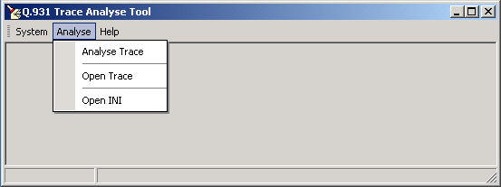
- Analyse Trace：此菜单功能是对用HDLCMON抓取的Trace（TXT格式）进行分析，并将分析结果保存为INI格式文本。
- Open Trace：打开TXT格式的原始Trace，并提供其消息分解、流程图等功能。
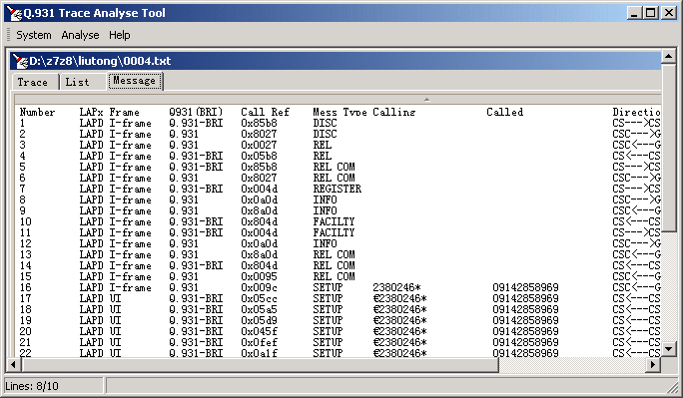
- Open INI：打开经Analyse Trace分析后的INI文件，并提供查询、统计、流程图等功能。对查询功能可分别按照主叫、被叫号码或两者其中任何一个进行查找，下图为按照号码2858458查找到的CALL：
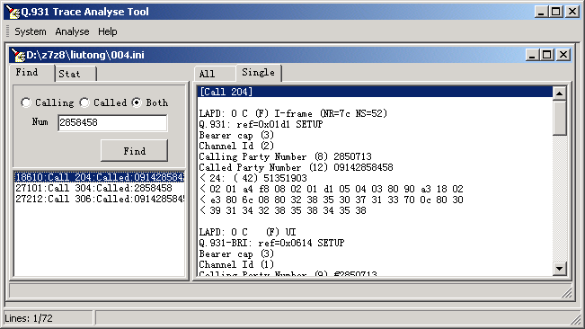
单击左下角显示的一个CALL，右边的INI文件将移动到该CALL的位置并显示该CALL的所有消息。在上图中点击[Call 204]，将打开一个窗口显示该CALL的消息流程图。如下图：
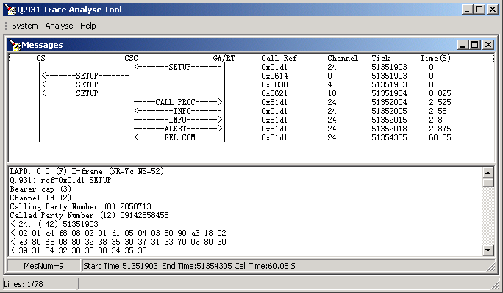
单击流程图中的一个消息，下面的消息栏将移动到该消息所在位置上。同样单击消息栏内的消息，流程图中也会移动到该消息所在的行。下面的状态栏中显示该CALL的信息，包括消息数量、起始和结束的时间及该CALL的时长。
统计功能分三种：查询Missed Call、Cause、Message。并且Cause和Message可以加上Channel和方向进行组合查询。下图为查找CS-->CSC方向Channel-1上的SETUP消息：
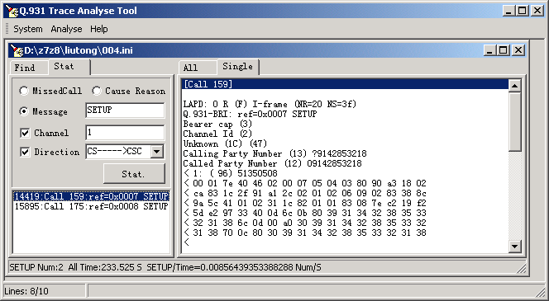

业务消息流程

主叫
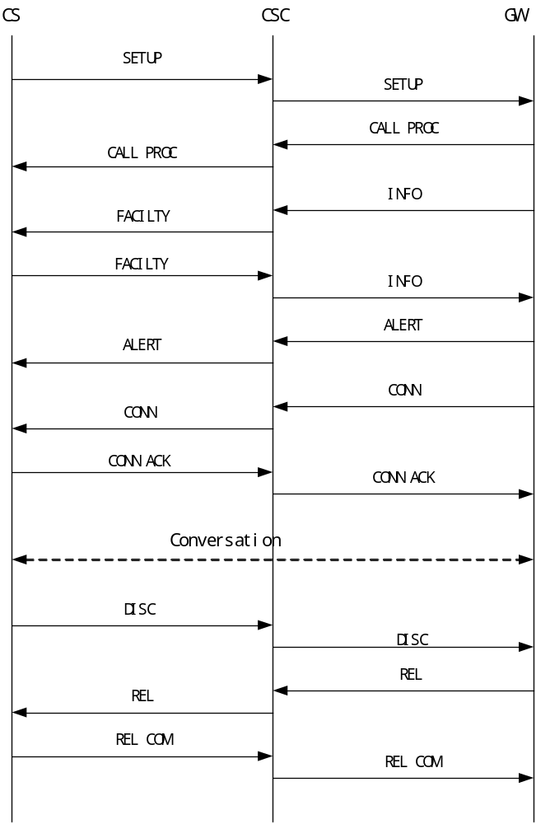

被叫
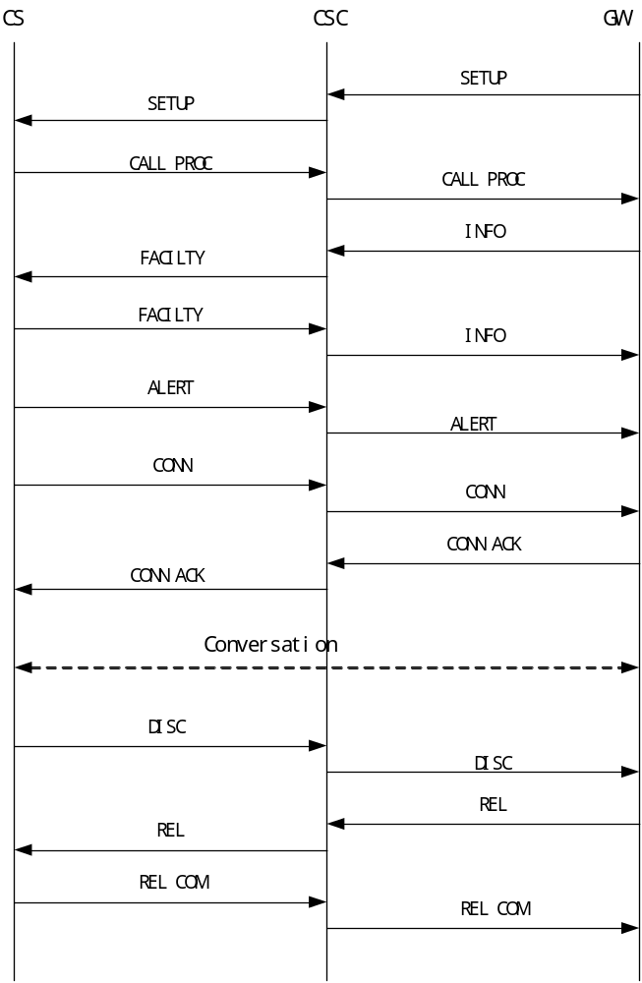

开机注册
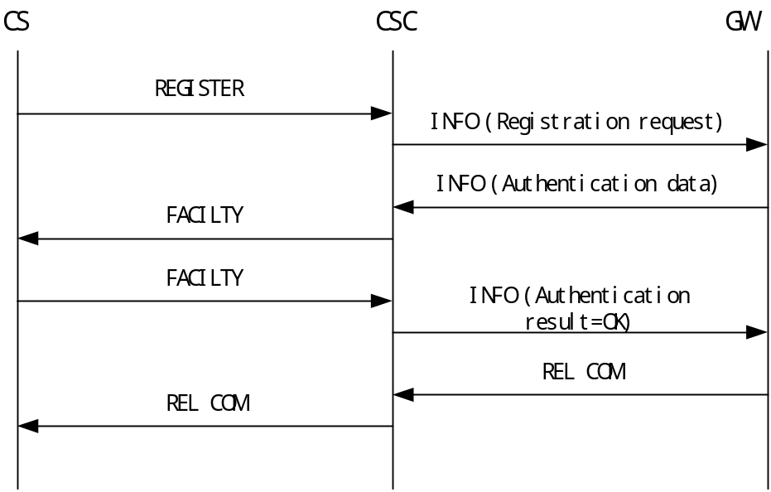
开机注册是要进行鉴权的，若鉴权不成功则该PS在CS下无信号。

关机注册
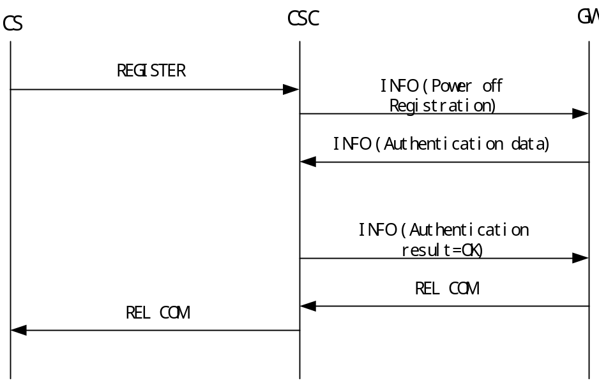
关机注册是不进行鉴权的，即使鉴权码错误，关机注册也会成功。

